دانشگاه صنعتی شریف

دانشکده‌ی مهندسی‌کامپیوتر

پایان‌نامه‌ی کارشناسی

عنوان:

پیاده سازی محل کار هوشمند با استفاده از کامپیوترهای کوچک

نگارش:

فاطمه ابوطالبی، محمد امین عیسایی

استاد راهنما:

دکتر علی محمد افشین همت‌یار

سال تحصیلی ۹۷-۱۳۹۸

c

به نام خدا

دانشگاه صنعتی شریف

دانشکده مهندسی کامپیوتر

پایان نامه کارشناسی

عنوان: پیاده‌سازی اتاق هوشمند

نگارش: فاطمه ابوطالبی، محمدامین عیسايی

کمیته‌ی ممتحنین

استاد راهنما: دکتر علی محمد افشین همت‌یار امضا:

تاریخ:

سپاس

از استاد بزرگوارمان که با کمک‌ها و راهنمایی‌های بی‌دریغشان ما را در انجام این پروژه یاری داده‌اند، تشکر و قدردانی می‌کنیم. هم‌چنین از آقای مهندس بهنام بحیرایی که در پیش‌برد این پایان‌نامه همکاری داشتند، صمیمانه سپاس‌گزاریم.

چکیده

با پیشرفت روزافزون تکنولوژی و گسترش حوزه‌ی اینترنت اشیا به منظور ایجاد سهولت در زندگی روزمره، تصمیم گرفتیم با هوشمندسازی محل کار در قسمتی از این پروژه‌ی جهانی سهیم باشیم.

محل کار از بخش‌های مختلفی تشکیل می‌شود که قابلیت هوشمندسازی را دارند. با استفاده از قابلیت‌ها و کمک گرفتن از پروتکل‌های ارتباطی از جمله MQTT و دیگر پروتکل‌های ارتباطی از راه دور و هم چنین سنسورهای مختلف موجود در بازار تلاش خواهیم کرد تا به پیاده‌سازی محل کاری هوشمند نزدیک شویم و در نهایت بتوانیم محیطی مدرن و پویاتر برای کار ایجاد کنیم و آسایش را برای افراد به ارمغان بیاوریم.

این پروژه در بستر Raspberry Pi 3 Model B انجام می‌شود. Raspberry Pi مینی‌کامپیوتری است دارای چهل پایه، متشکل از بیست و هشت پایه‌ی GPIO و هشت پایه‌ی اتصال به زمین و چهار پایه‌ی VCC است. Raspberry Pi ماژول‌های ارتباطی مثل بلوتوث و وایفای، اترنت و ... را به صورت پیشفرض دارا است. همچنین از توزیع مخصوص سیستم عامل لینوکس رRaspberry Pi، یعنی رزبین (Raspbian) استفاده خواهیم کرد.

در این پروژه قصد داریم با استفاده از Raspberry Pi و به کمک رابط‌های کاربری به پیاده‌سازی محل کاری هوشمند بپردازیم.

**واژگان کلیدی:** اینترنت هوشمند، خانه‌ی هوشمند، اتاق هوشمند، IoT، MQTT، Raspberry Pi

فهرست مطالب

۱ مقدمه 12

۱-۱ تعریف اینترنت اشیا 12

۲-۱ ساختار اینترنت اشیا 12

۳-۱ کاربردهای اینترنت اشیا 14

۲ ریزکنترل‌کننده‌ها 16

۱-۲ Raspberry Pi 16

۱-۱-۲ سخت‌افزار 18

۲-۱-۲ سیستم عامل 21

۲-۲ ESP8266 25

۱-۲-۲ برنامه‌ریزی 26

۲-۲-۲ معماری 29

۳-۲ Arduino 29

۱-۳-۲ Arduino Uno 29

۳ آینه‌ی هوشمند 31

۱-۳ ساختار 32

۲-۳ ساخت آینه‌ی یک طرفه 33

۳-۳ تشخیص چهره 34

۴-۳ نرم‌افزار 35

۵-۳ رابط کاربری 35

۴ سنسورها 37

۱-۴ دوربین 37

۲-۴ کارتخوان 38

۳-۴ مادون قرمز 39

۴-۴ کنترل از راه دور 39

۵-۴ سنجش دما و رطوبت 41

۶-۴ تشخیص دود 42

۷-۴ موتور 43

۸-۴ تشخیص حرکت 44

۵ MQTT 45

۱-۵ معماری 46

۲-۵ کیفیت خدمات 48

۳-۵ امینت 48

۶ طراحی و پیاده‌سازی مدارات 49

۶-۱ بدنه‌ی اصلی 49

۶-۲ مدارهای جانبی 49

۷ جمع‌بندی و نتیجه‌گیری 52

منابع 53

پیوست 55

فهرست شکل‌ها

شکل 1 اکوسیستم اینترنت اشیا 13

شکل 2 Raspberry Pi 3 Model B 17

شکل 3 پین‌های خروجی Raspberry Pi 3 20

شکل 4 لوگوی برخی از سیستم‌عامل‌های مخصوص Raspberry Pi 24

شکل 5 ماژول ESP8266-01 26

شکل 6 مبدل USB به TTL 26

شکل 7 شماتیک مدار برنامه‌ریز مخصوص ESP8266-01 28

شکل 8 برد Arduino مدل Uno 30

شکل 9 نمونه‌ای از یک آینه‌ی هوشمند 32

شکل 10 نحوه‌ی بازتاب نور در شیشه‌های یک طرفه 33

شکل 11 نمونه‌ی اولیه از ساخت آینه‌ی یک طرفه 34

شکل 12 رابط کاربری طراحی شده برای آینه‌ی هوشمند 36

شکل 13 دوربین Raspberry Pi 37

شکل 14 ماژول کارتخوان 38

شکل 15 ماژول گیرنده‌ی مادون قرمز 39

شکل 16 کنترل از راه دور 40

شکل 17 مدار رمزگشای IR 40

شکل 18 سنسور تشخیص دما و رطوبت DHT11 41

شکل 19 سنسور تشخیص گازهای سمی MQ-9 42

شکل 20 سرو موتور مدل SG90 43

شکل 21 سنسور حرکت 44

شکل 22 مقایسه‌ی ساختار لایه‌ای وب و IoT 46

شکل 23 الگوی publish/subscribe در پروتکل MQTT 47

شکل 24 بخش اصلی طراحی 50

شکل 25 مدار تنظیم روشنایی 50

شکل 26 مدار تنظیم دما 51

شکل 27 مدار سنجش دما و میزان آلودگی هوای محیط بسته 51

فهرست جدول‌ها

جدول 1 مقایسه‌ی مدل‌های متفاوت Raspberry Pi 19

جدول 2 نحوه‌ی اتصال ESP8266-01 به مبدل USB-to_TTL 28

جدول 3 کدهای خروجی هر یک از دکمه‌های کنترل 41

فصل ۱

# ۱ مقدمه

در این فصل در ابتدا تعریفی از اینترنت اشیا[1] ارائه می‌شود و سپس به بررسی ساختار، ویژگی‌‌ها و کاربردهای آن می‌پردازیم.

## ۱-۱ تعریف اینترنت اشیا

اینترنت اشیا شبکه‌ای از دستگاه‌هایی نظیر خودروها و لوازم خانگی‌ای است که قطعات الکترونیکی، نرم‌افزار، عملگرها[2] و توانایی ارتباط[3] همراه خود دارند که به آن‌ها توانایی تعامل و تبادل داده می‌دهد [۱].

## ۲-۱ ساختار اینترنت اشیا

با نگاهی ساده ساختار اینترنت اشیا از سه لایه تشکیل شده است. این سه لایه از قرار زیر هستند:

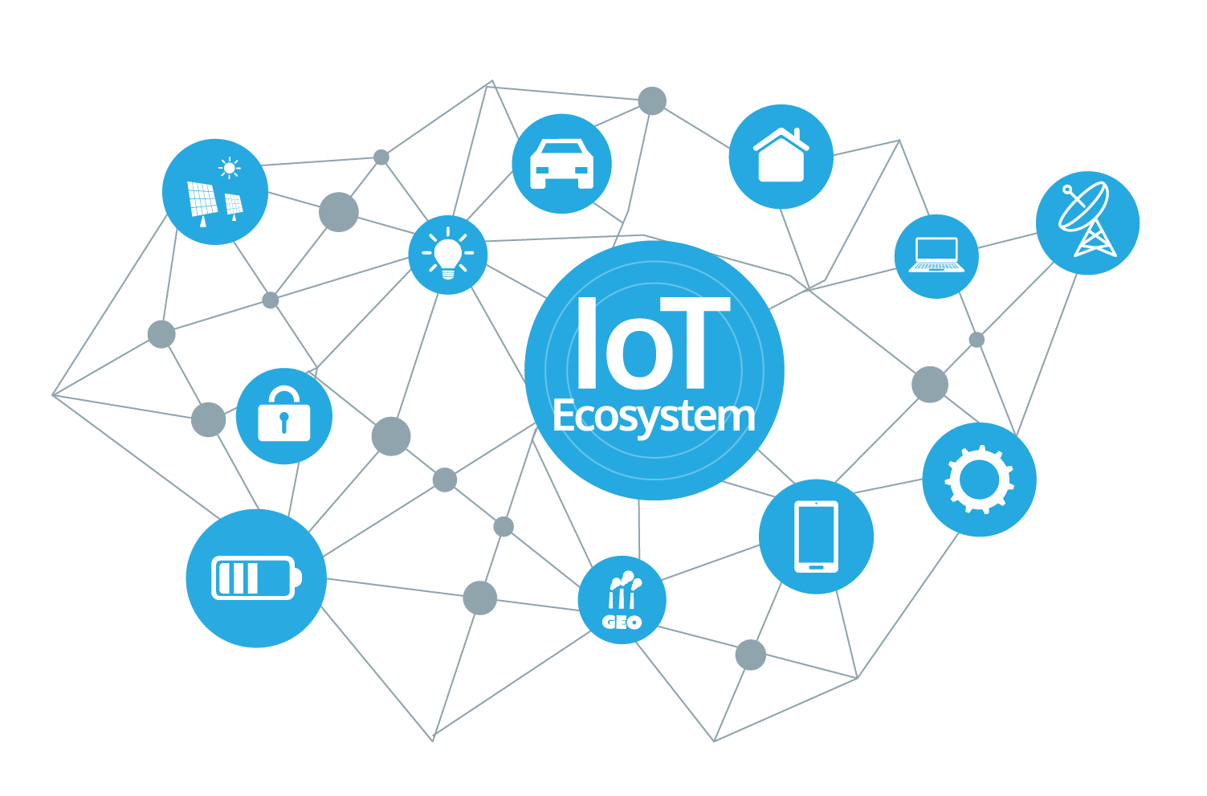

شکل 1 اکوسیستم اینترنت اشیا

1. لایه‌ی دستگاه‌ها: در این لایه دستگاه‌هایی همانند حسگرها و محرک‌ها که با شبکه به یک دیگر متصل‌اند یافت می‌شوند. معمولاً این دستگاه‌ها از قراردادهایی[4] همچون Modbus و Zigbee برای ارتباط با لایه‌ی درگاه لبه استفاده می‌کنند.
2. لایه‌ی درگاه لبه: این لایه از سامانه‌های جمع‌اوری داده‌های لایه‌ی دستگاه‌ها تشکیل شده است. این لایه عملکردهایی چون پیش‌پردازش داده، برقراری ارتباط با ابر و در بعضی از موارد تحلیل‌های لبه[5] و پردازش مه[6] را ارائه می‌دهد.
3. لایه‌ی ابر: این لایه از برنامه کاربری ابری‌ای که با معماری ریزسرویس[7] ساخته شده، تشکیل شده است. این برنامه‌ها به دلیل استفاده از قراردادهایی جون HTTP/OAuth به صورت ذاتی امن هستند و در این لایه پایگاه داده‌های فراوانی برای ذخیره‌سازی داده‌های حسگرها وجود دارند.

از نظر پیچیدگی به خاطر وجود تعداد زیاد لینک‌های متفاو، تعاملات و ظرفیت آن برای جای دادن اعضای جدید اینترنت اشیا به عنوان یک سامانه‌ی پیچیده در نظر گرفته می‌شود.

## ۳-۱ کاربردهای اینترنت اشیا

از میان کاربردهای فراوان اینترنت اشیا کاربردهای اصلی آن شامل خانه‌های هوشمند، مصارف پزشکی، مصارف صنعتی و مدیریت انرژی می‌باشد.

* خانه‌های هوشمند

دستگاه‌های اینترنت اشیا بخشی از مفهوم بزرگ‌تر اتوماسیون خانه‌ها[8] که شامل نورپردازی، گرمایش، تهویه‌ی هوا، رسانه و سامانه‌های امنیتی[9] است، می‌باشند. یک خانه‌ی هوشمند می‌تواند بر اساس یک سکو[10] یا قطب[11] که دستگاه‌های هوشمند را کنترل می‌کند بنا شده باشد. برای مثال با استفاده از Homekit شرکت Apple، تولدیکنندگان می‌توانند محصولات خود را به گونه‌ای تولید کنند که قادر باشند با یک برنامه‌ی کاربردی در سیستم عامل iOS با استفاده از دستگاهی نظیر iPhone یا Apple Watch کنترل شوند.

* مصارف پزشکی

دستگاه‌های اینترنت اشیا زیر نظرگیری سلامت از راه دور و سامانه‌های اعلان اضطراری را ممکن می‌سازند. دستگاه‌های زیر نظرگیری سلامت شامل بازه بزرگی از دستگاه‌های ساده و کوچکی نظیر اندازه‌گیری فشار خون و ضربان قلب تا دستگاه‌های پیشرفته‌ای با قابلیت زیر نظرگیری ایمپلنت‌های مخصوص نظیر قلب مصنوعی[12] باشد.

* مصارف صنعتی

اینترنت اشیا می‌تواند امکان یکپارچه‌سازی دستگاه‌های تولیدی مختلفی که دارای دستگاه‌های حسگر، تشخیص‌دهنده[13]، پردازش‌گر، محرک و ارتباط را محقق کند [۲].

* مدیریت انرژی

شمار زیادی از دستگاه‌های پرمصرف قابلیت اتصال به اینترنت را دارند که آن‌ها را قادر می‌سازد با مراکز تأمین حامل‌های انرژی در ارتباط باشند تا تولید و مصرف انرژی برای یک سامانه بزرگ مدیریت شود. این دستگاه‌های اجازه کنترل راه دور توسط کاربر یا کنترل مرکزی با رابط بر پایه‌ی ابر[14] را می‌دهند و عملکردهایی نظیر برنامه‌ریزی را ممکن می‌سازند.

فصل ۲

# ۲ ریزکنترل‌کننده‌ها

ریزکنترل‌کننده‌ها[15] مدارهای مجتع[16] با کاربردی خاص هستند که در سیستم‌های نهان[17] استفاده می‌شوند. معمولاً ریزکنترل‌کننده‌ها از پردازنده، حافظه و لوازم جانبی[18] تشکیل شده‌اند [۳].

در ادامه به توضیح بیشتر در خصوص سه ریزکنترل‌کننده‌ی Raspberry Pi، ESP8266 و Arduino که در این پروژه استفاده شده‌اند، می‌پردازیم.

## ۱-۲ Raspberry Pi

Raspberry Pi یک رایانه‌ی تک برد در اندازه یک کارت اعتباری است که بنیاد Raspberry Pi آن را ساخته است تا آموزش علوم رایانه را در مدارس تشویق کند [۴]. سه نسخه از این رایانه ساخته شده که قیمت نسخه‌های اول و دوم به ترتیب ۲۵ و ۳۵ دلار امریکا و نسخه سوم آن با نام zero تنها ۵ دلار است.

این رایانه دارای دیسک سخت نیست ولی به کمک حافظه SD، خود را راه اندازی می‌کند. این رایانه قادر است با سیستم عامل‌های مختلفی راه اندازی شود. سیستم عامل اولیه‌ای که با آن عرضه شد لینوکس نسخه Debian بود اما امروزه نسخه‌هایی از اندروید، ویندوز و ... نیز برای آن تهیه شده است. این رایانه با کمک یک کابل Micro USB تغذیه می‌شود. Raspberry Pi قادر است به کمک یک کابل تصویر ویدئو و یک درگاه سوزنی، خروجی صدا و تصویر داشته و یا با کابل HDMI، خروجی تصویری با دقت ویدیوی HD و صدایی استریو داشته باشد. دو درگاه USB نیز برای آن در نظر گرفته شده است که می‌توان از آن برای ارتباطات مختلف استفاده کرد. از خروجی های USB برای صفحه کلید، ماوس، شبکه بی‌سیم و کلیه دستگاه‌های مورد استفاده از درگاه فوق بهره برده می‌شود. به کمک هاب USB می‌توان از پورت های بیشتری استفاده کرد. نسخه B این رایانه یک خروجی شبکه نیز دارد که به کمک آن می‌توان به شبکه های محلی و یا اینترنت متصل شد. از خروجی HDMI برای صدا، تصویر و کنترل آن با هم می‌توان بهره جست [۵].

در این پروژه از Raspberry Pi 3 Model B استفاده شده است. (شکل ۲)



شکل 2 Raspberry Pi 3 Model B

### ۱-۱-۲ سخت‌افزار

نسل‌های متفاوتی از Raspberry Pi تا به امروز عرضه شده است که تمامی این مدل‌ها دارای یک SoC[19] شامل دو بخش پردازنده و پردازنده‌ی گرافیکی[20] هستند (مشخصات فنی، پیوست أ).

تابه امروز مدل‌های Raspberry Pi Model A/A+، Raspberry Pi 2 و به تازگی Raspberry Pi Zero معرفی شده است. در جدول۱ به جزئیات هر مدل پرداخته شده است [۶ و ۷].

Raspberry Piها دارای ۲۸ GPIO، دو پین تغذیه‌ی 3.3v، دو پین تغذیه‌ی 5v و هشت پایه‌ی GND می‌باشدکه در شکل ۳ معرفی شده‌اند [۸].



جدول 1 مقایسه‌ی مدل‌های متفاوت Raspberry Pi

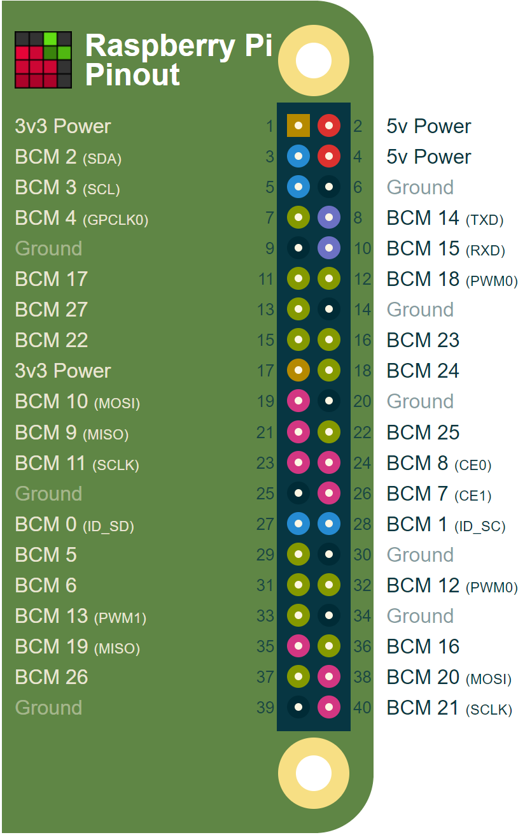

شکل 3 پین‌های خروجی Raspberry Pi 3

### ۲-۱-۲ سیستم عامل

بردهای Raspberry Pi توانایی اجرای سیستم عامل‌های مختلفی را دارند. در اکثر سیستم عامل‌های لینوکسی برای Raspberry Pi می‌توان دسکتاپ و دسترسی را تغییر داد.

در این بخش انواع سیستم‌عامل‌هایی که به صورت رسمی توسط بنیاد Raspberry Pi و غیر رسمی معرفی شده اند، به منظور آشنایی بیشتر با این سیستم‌عامل‌ها بررسی شده‌اند [۹].

#### ****Raspbian****

Raspbian سیستم‌عاملی رایگان و بر پایه‌ی لینوکس Debian است. این سیستم عامل توسط بنیاد [Raspberry Pi](https://daneshjookit.com/108-%D8%B1%D8%B2%D8%A8%D8%B1%DB%8C-%D9%BE%D8%A7%DB%8C-raspberry-pi) توسعه داده شده است. سیستم عامل Raspbian بهترین و بیشترین انتخاب کاربران است. سرعت پاسخ‌گویی و کارایی سیستم عامل بسیار عالی است. Raspbian از دسکتاپ سبک و کم‌حجم Xfce استفاده می‌کند. حجم این سیستم عامل حدود ۴ گیگابایت است.

در این پروژه از این سیستم‌عامل استفاده شده است.

#### ****Google Coder****

این سیستم‌عامل به صورت رسمی از سوی گوگل ارائه شده است. با سیستم‌عامل Google Coder برد Raspberry Pi به یک سرور جهت برنامه‌نویسی HTML، CSS، Java Script و NodeJS تبدیل می‌شود. قابلیت مدیریت فایل‌های هر پروژه و Live Preview نیز در این سیستم‌عامل وجود دارد.

#### ****Android****

سیستم عامل اندروید مخصوص برد Raspberry Pi توسط یکی از توسعه‌دهندگان به صورت غیر رسمی ارائه شده است. آخرین نسخه آن اندروید Noughat7 است. حجم این سیستم عامل حدود 400MB است. تقریباً از تمامی قابلیت‌های اندروید می‌توان در برد Raspberry Pi استفاده کرد. ولی سرعت و عملکرد آن نسبت به دیگر سیستم‌های عامل پایین‌تر است.

#### ****Chromium OS****

سیستم‌عامل Chromuim توسط گوگل برای Raspberry Pi ارائه شده است. البته به صورت غیررسمی برای Raspberry Pi پورت شده است. حجم آن حدود 1GB است. بهترین کاربرد این سیستم‌عامل سبک، آن است که بسیار مناسب وب‌گردی می‌باشد.

#### Ubuntu Mate

سیستم‌عامل اوبونتو توزیع‌های مختلفی دارد. Ubuntu Mate نسخه دسکتاپ دارد. این نسخه بسیار سبک است. نسخه Ubuntu Mate مخصوص برد Raspberry Pi دقیقا همانند نسخه دسکتاپ است. Ubuntu Mate بر پایه‌ی Ubuntu بوده و حجم آن 8GB می‌باشد. در مقایسه با سیستم عامل رزبین سرعت آن کمی کند است. ولی جامعه کاربری تمام تلاشش را برای بهینه سازی انجام داده است.

#### RaspBMC

سیستم عامل گنو/لینوکسی RaspBMC‌، برای تبدیل Raspberry Pi به یک مدیاسنتر خانگی ساخته شده است. کافیست پس از نصب سیستم عامل RaspBMC برد را به تلوزیون وصل کنید. از برخی از قابلیت‌های این سیستم عامل می‌توان به پشتیبانی از زیرنویس فارسی، پشتیبانی از اکثر فرمت‌های ویدئویی، پشتیبانی از فیلم‌های با وضوح 1080p و پشتیبانی از تماشای ویدئو به صورت آنلاین اشاره کرد.

#### Retropie

این سیستم‌عامل بهترین سیستم‌عامل برای تبدیل Raspberry Pi به یک کنسول بازی کامل می‌باشد. این سیستم‌عامل نیز بر پایه‌ی Debian است و آخرین نسخه از آن حدود 2GB حجم دارد. Retropie به صورت پیش‌فرض با دسته‌های بازی[21] کار می‌کند؛ حتی از دسته‌های Playstation و Xbox نیز پشتیبانی می‌کند. بسته‌های مختلفی از شبیه‌سازهای بازی بر روی Retropie قابل نصب هستند. بازی‌های قدیمی‌ای مانند Doom، Warcraft، Duke Nuke و … نیز به صورت پورت شده بر روی این سیستم‌عامل قابل اجرا می‌باشند.

#### Lakka

این سیستم‌عامل مانند Retropie بوده؛ اما با قابلیت‌ها و حجم کم‌تر. سرعت رابط کاربری آن نیز کمی از Retropie بیش‌تر است. حجم آن حدود 140MB می‌باشد. Lakka فقط از کنسول‌های معروف مانند Play Station 1 و PSP پشتیبانی می‌کند.

#### ****RISC OS Open****

سیستم عامل RISC OS مخصوص پردازنده‌های ARM طراحی شده است. این سیستم عامل بر پایه‌ی هیچ یک از سیستم عامل‌های لینوکس و یونیکس نمی‌باشد.

#### ****Windows 10 IoT Core****

سیستم عامل IoT Core روی برد Raspberry Pi و Minnowboard Max قابل اجراست. سیستم عامل ویندوز IOT روی دستگاه‌های بدون نمایشگر هم کار کند. از آنجایی که IoT Core نسخه کم حجم شده Windows 10 است؛ در آن رابط کاربری پنجره‌ای و دسکتاپ را نمی‌بینید. بلکه توسعه دهندگان باید اپلیکیشن فراگیر را پیاده‌سازی نمایند که نقش رابط کاربری را عهده‌دار شود.

#### ****PiNet****

سیستم‌عامل PiNet با نگرش استفاده در کلاس‌های درس طراحی شده است. یک Raspberry Pi به عنوان سیستم مرکزی با سیستم عامل PiNet به عنوان سیستم مرکزی و دیگر بردهای Raspberry Pi در کلاس درس به آن متصل می‌شوند. هر دانش آموز دارای نام کاربری و گذرواژه‌ی مخصوص به خود می‌باشد. با این روش فعالیت‌‌های کلیه دانش آموزان قابل ردیابی است. همچنین طراحی سیستم عامل PiNet کلاً از ابتدا انجام شد است. از این رو تمامی نکات مورد نیاز در کلاس درس در آن اعمال شده است.

#### ****Noobs****

پیشنهاد بنیاد Raspberry Pi برای تازه کارها استفاده از سیستم عامل نوبز Noobs است. این سیستم عامل سبک و سریع است. نوبز Noobs مخفف New Out Of Box Software می‌باشد. نصب نوبز بسیار ساده است و پس از نصب آن می‌توان عامل‌های مورد نظر را از لیست انتخاب کرد تا خودشان اتوماتیک نصب شوند. به عبارتی یک رابط برای نصب سیستم عامل‌های دیگر است.

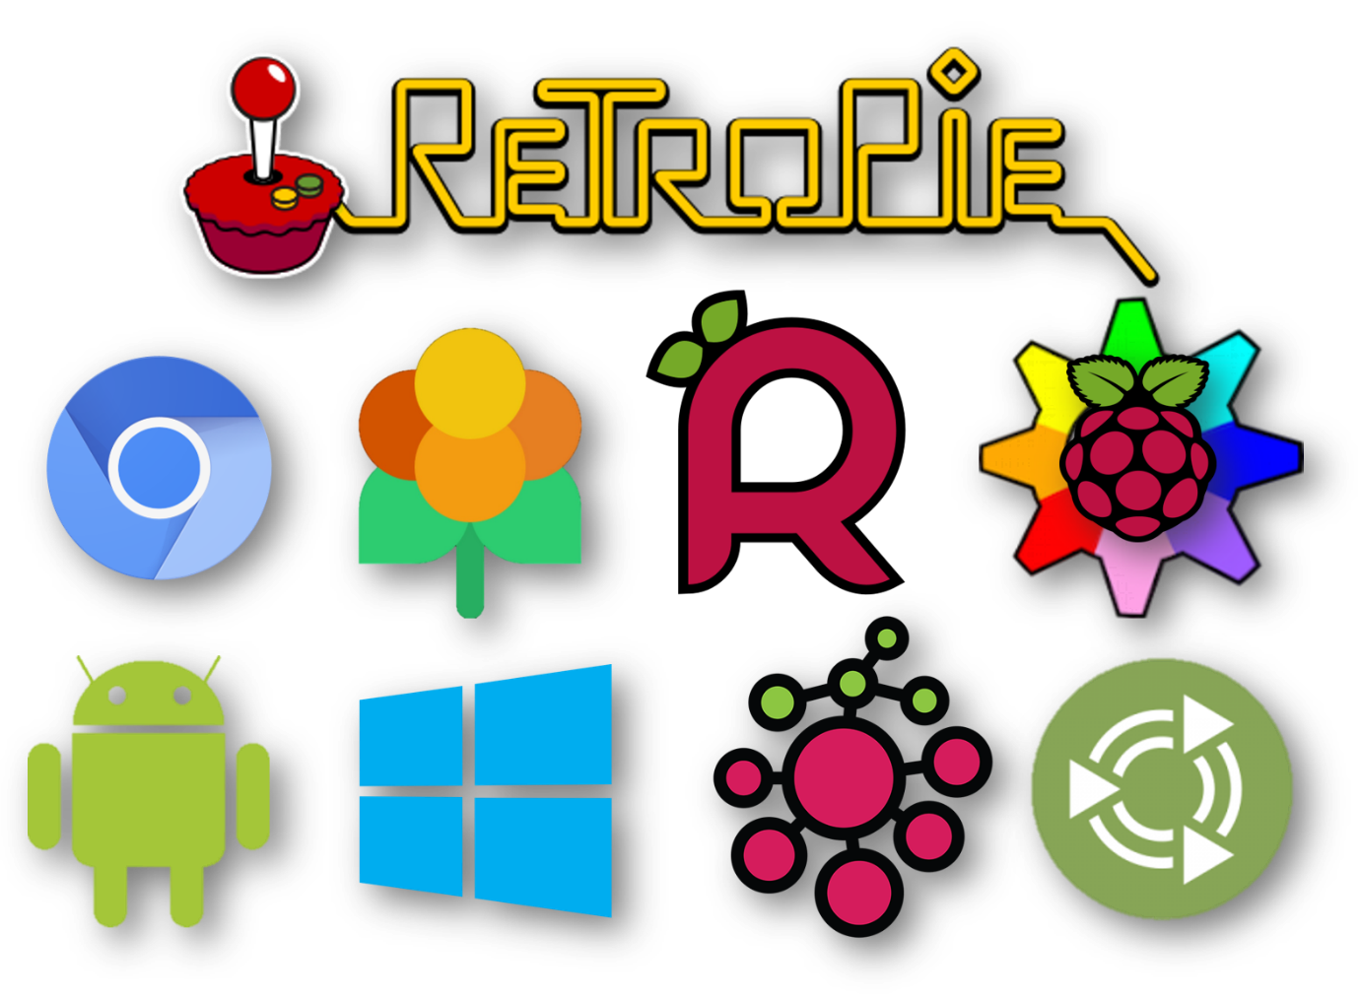

شکل 4 لوگوی برخی از سیستم‌عامل‌های مخصوص Raspberry Pi

## ۲-۲ ESP8266

ESPها میکروکنترلرهای کوچک و ارزان قیمتی هستند که می‌توانند به شبکه‌ی Wi-Fi وصل شده و به راحتی ارتباطی از جنس TCP/IP برقرار کنند. با استفاده از این ماژول به راحتی می‌توان دستگاه‌های الکترویکی را از راه دور و از طریق اینترنت کنترل کرد. این ماژول‌ها توان مصرفی کمی دارند (مشخصات فنی، پیوست ب).

ماژول‌های ESP انواع متفاوتی دارند که تمامی آن‌ها از یک پردازنده‌ی یکسان استفاده می‌کنند و تفاوت اصلیشان در تعداد پایه‌های در دسترس است. هر نوع فواید و مضراتی دارد که بسته به هدف پروژه باید انتخاب شود. در این پروژه از ماژول ESP8266-01 استفاده شده است.

این نوع ESP یکی از پر استفاده‌ترین انواع ESP است که البته کار با آن به سادگی دیگر انواع آن نیست. این نوع ESP ابعاد کوچکی داشته و به نسبت دیگر مدل‌ها ارزان‌تر است. دارای ۸ پایه بوده (شکل ۵) و به راحتی در بازار ایران یافت می‌شود.

در این پروژه با استفاده از یک مودم و پروتکل MQTT اطلاعات را از Raspberry Pi به شبکه‌ی محلی[22] منتقل کرده، سپس ESP آن‌ها را از شبکه دریافت کرده و از طریق GPIO به دستگاه متصل به آن می‌فرستد. (دقت شود که این پروژه مبنی بر شبکه‌ی محلی است و از اینترنت استفاده‌ای نمی‌کند).

در این پرژه از سه ESP8266-01 استفاده شده است. ESP اول مربوط به کنترل نور، ESP دوم مربوط به سیستم تهویه و خنک کننده و آخرین ESP نیز برای بررسی آلودگی ودمای هوای داخل اتاق می‌باشد.

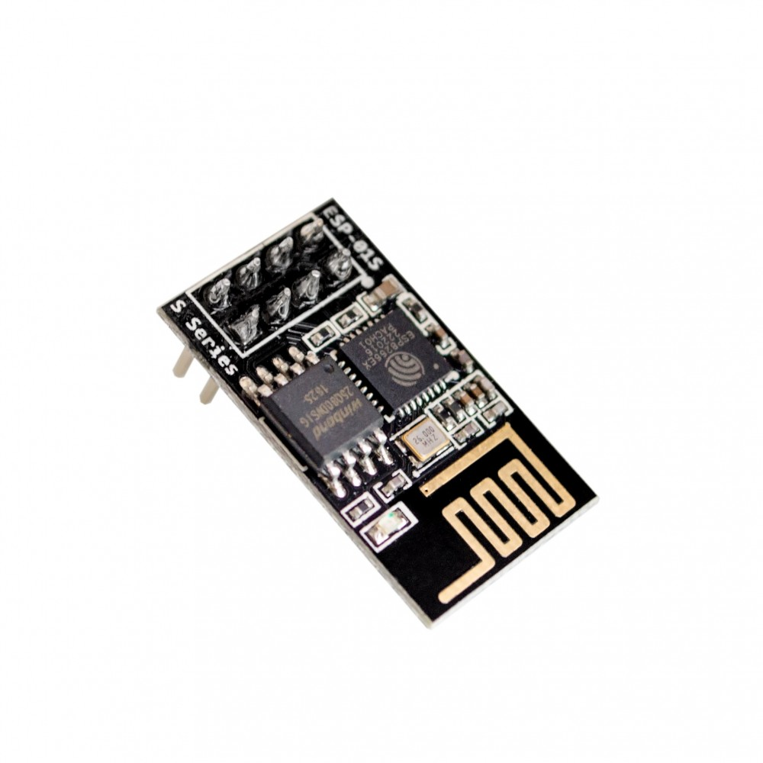

شکل 5 ماژول ESP8266-01

### ۱-۲-۲ برنامه‌ریزی

ESPها با استفاده از روش‌های متفاوتی قابل برنامه‌ریزی هستند که راحت‌ترین روش آن استفاده از مبدل USB به TTL (شکل ۶) است.

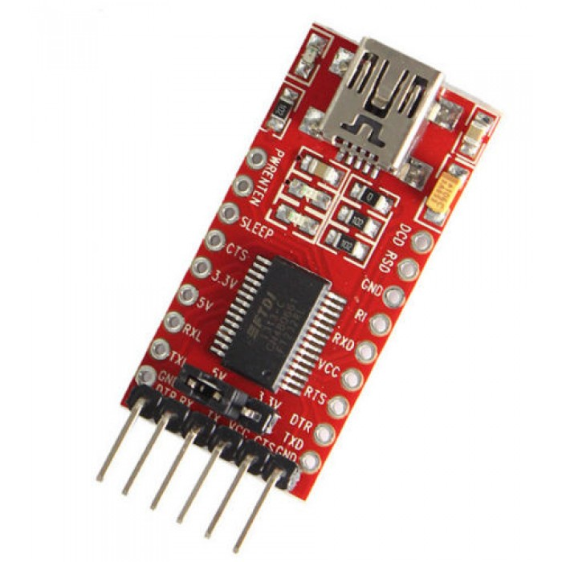

شکل 6 مبدل USB به TTL

مبدل USB به TTL، ابزاری است که برای ارسال و دریافت داده‌ها از یک رابط UART مورد استفاده قرار می‌گیرد. این مبدل به برنامه‌نویسی برای میکروکنترلرها نیاز ندارد و قابلیت ارسال و دریافت داده‌ها را بین ماژول های UART مانند GSM, GPS, بلوتوث، Wi-Fi و ... و همچنین كامپيوتر از طریق پورت USB را دارد. با استفاده از مبدل USB به سريال ، به راحتي مي‌توانيد پروژه يا محصول خود را به رابط USB مجهز كنيد. این مبدل، امكان برقراري ارتباط با كامپيوتر از طريق پورت USB را فراهم مي‌كند. در حقيقت با اتصال اين مبدل به كامپيوتر و نصب برنامه Driver، يك پورت سريال مجازي به پورت‌هاي كامپيوتر افزوده مي‌شود. اين مبدل قابليت كار با سيستم عامل‌هاي متفاوت را دارا مي‌باشد.‌ با استفاده از اين ماژول بردهايی كه فاقد پورت USB هستند را به راحتی می‌توان برنامه‌ريزي كرد.

برای اتصال ESP8266-01 به مبدل کافی است به شیوه‌ای که در جدول ۲ و شکل ۷ ذکر شده، عمل شده است.

هنگامی که ESP در حالی روشن شود که پایه‌ی GPIO0 آن به زمین وصل باشد، ESP به حالت برنامه‌ریزی شدن رفته و آماده‌ی نوشتن روی حافظه‌ی خود می‌شود. پس حتماً دقت شود که قبل از اتصال پایه‌ی VCC به ولتاژ 3.3v، پایه‌ی GPIO0 به زمین وصل شده باشد.

دقت شود که بیشتر از 3.3v به ESP نباید ولتاژ داده شود. پس ولتاژ مبدل حتماً باید روی 3.3v تنظیم شود.

در صورتی که از دکمه[23] استفاده نمی‌کنید، پایه‌ی Reset را مستقیماً به VCC وصل کنید.

ESPها ماژول‌های بسیار حساسی نسبت به جریان هستند. در صورت مشاهده‌ی خطا در کارکرد ESP ابتدا از کافی بودن جریان عبوری از ESP مطمئن شده و سپس به بررسی موارد دیگر بپردازید. برای تأمین جریان می‌توان از رگولاتورهای مناسب استفاده کرد.

جدول 2 نحوه‌ی اتصال ESP8266-01 به مبدل USB-to_TTL

|  |  |
| --- | --- |
| **ESP8266-01** | **USB-to-TTL Converter** |
| TX | RX |
| GND | GND |
| CH_PD | VCC |
| GPIO2 | - |
| RST | Button |
| GPIO0 | GND |
| VCC | VCC |
| RX | TX |
| GPIO2 | RX |

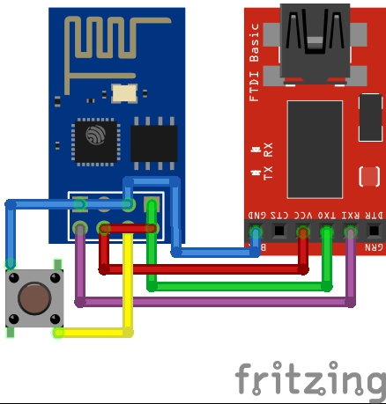

شکل 7 شماتیک مدار برنامه‌ریز مخصوص ESP8266-01

### ۲-۲-۲ معماری

این میکروکنترلر ۳۲ بیتی بوده و معماری آن RISC[24] است. ESPها توان مصرفی بسیار کمی دارند و بیشترین مقدار کلاک آن‌ها به 160MHz می‌رسد. همچنین دارای 1MiB حافظه‌ی Flash و 32KiB حافظه مختص دستورات[25] می‌باشند.

## ۳-۲ Arduino

Arduino یک پلتفرم سخت‌افزاری و نرم‌افزاری متن‌باز[26] است. پلتفرم Arduino شامل یک ریزپردازنده‌ی تک‌بردی[27] است که قسمت سخت‌افزار Arduino را تشکیل می‌دهد. علاوه بر این یک IDE به منظور برنامه‌نویسی برای بردهای Arduino طراحی شده‌است. پلتفرم Arduino به منظور تولید سریع و ساده پروژه‌های سخت‌افزاری تعاملی و ساخت وسایلی که با محیط تعامل داشته باشند طراحی شده‌است. البته بردهای Arduino اهداف آموزشی را نیز دنبال می‌کنند.

اغلب بردهای Arduino که تمام آن‌ها سخت‌افزار متن‌باز هستند بر پایه ریزپردازنده‌ی AVR Atmel و تعداد کمی از بردهای Arduino بر پایه ریزپردازنده‌های ARM Atmel طراحی شده‌اند.

### ۱-۳-۲ Arduino Uno

برد Arduino Uno که پرکاربردترین برد Arduino و برد پایه Arduino در اکثر دوره‌های آموزش Arduino است و بر پایه میکروکنترلر AVR ATmega328 ساخته شده‌است، دارای رابط USB جهت بارگذاری برنامه و ارتباط با کامپیوتر، ۶ پین ورودی آنالوگ و همچنین ۱۴ پین ورودی/خروجی دیجیتال است که کاربر را قادر می‌سازد تا برد Arduino را به قطعات، سنسورها، بردها و ماژول‌های دیگری متصل کند. تعداد ورودی خروجی‌های آنالوگ و دیجیتال در مدل‌های مختلف بردهای Arduino با توجه به میکروکنترلر اصلی استفاده شده بر روی برد متفاوت است (مشخصات فنی، پیوست ج).

در این پروژه در بخش‌هایی مخصوصاً برای تست ماژول‌ها و یادگیری کار با آن‌ها از این برد استفاده شده است. (شکل ۸)

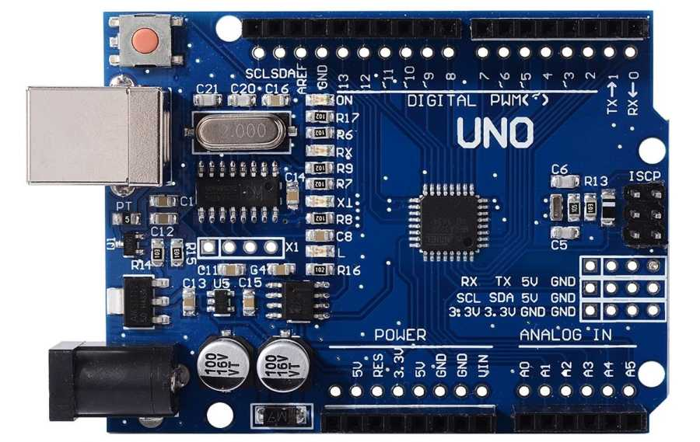

شکل 8 برد Arduino مدل Uno

فصل ۳

# ۳ آینه‌ی هوشمند

در این پروژه از یک آینه‌ی هوشمند[28] به عنوان صفحه نمایش‌گر پروژه استفاده شده است.

یکی از امکانات خانه‌ی هوشمند طراحی شده، آینه‌ی هوشمند است. طرز کار آینه هوشمند به این صورت است که در حالت عادی آینه‌‌ی معمولی است ولی زمانی که فردی جلوی آینه قرار گیرد در صورتی که قبلا در سیستم شناخته شده باشد، آینه هوشمند اطلاعات شخصی کاربر را بر روی قسمتی از آینه نشان می‌دهد و بعد از مدتی که کاربر در مقابل آینه حضور نداشته باشد حالت آینه به صورت طبیعی (آینه ساده) بازمی‌گردد.

برای ساخت این آینه‌ها به یک آینه‌ی یک طرفه[29]، یک صفحه‌ی نمایشگر در پشت آینه و یک ریزپردازنده نیاز است.

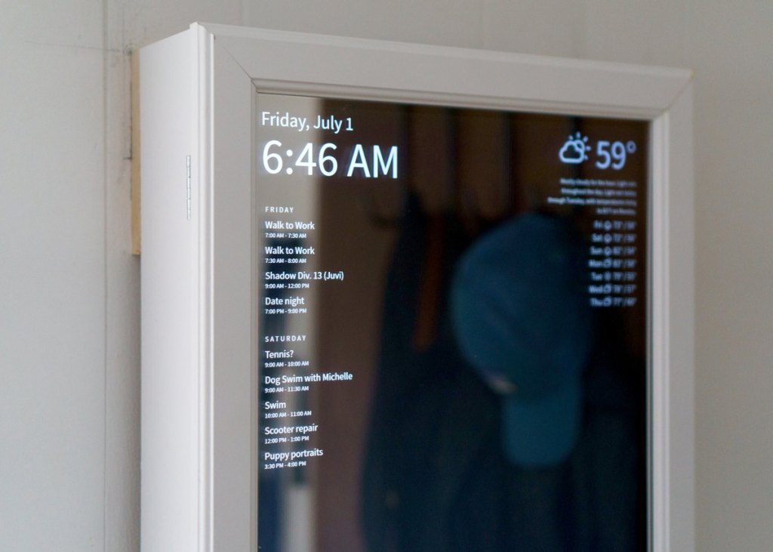

شکل 9 نمونه‌ای از یک آینه‌ی هوشمند

## ۱-۳ ساختار

آینه‌های یک طرفه آینه‌هایی هستند که یک‌ طرف آن نور را از خود عبور داده و طرف دیگر نور را بازتاب می‌کند. این آینه‌ها با نام‌های شیشه‌ی یک‌ طرفه و آینه‌های دو طرفه نیز یافت می‌شوند. (شکل ۹)

با توجه به توضیحی که در خصوص این نوع آینه داده شد، از هر ابزار دیگری مانند شیشه‌های کوتینگ آلومینیوم یا کروم، پلکسی‌های یک‌طرفه و ... که همچین خاصیتی داشته باشد نیز می‌توان استفاده کرد. از آن رو که تهیه‌ی چنین آینه‌ای هزینه‌بر بود؛ به ساخت یک آینه‌ی یک طرفه پرداختیم؛ که در ادامه بیشتر توضیح داده خواهد شد.

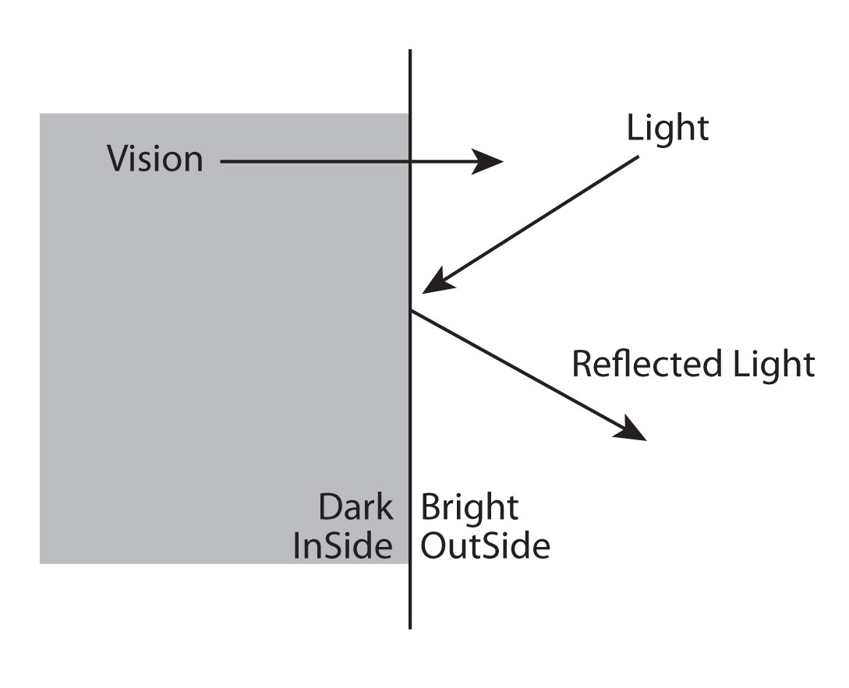

شکل 10 نحوه‌ی بازتاب نور در شیشه‌های یک طرفه

## ۲-۳ ساخت آینه‌ی یک طرفه

برای این کار ابتدا باید با استفاده از تینر بخش رنگی پشت آینه را به آرامی سابید. سپس با یک سمباده‌ی بسیار نرم اندکی از ضخامت جیوه‌ی پشت آینه را کم کرد تا نور بتواند از آن عبور کند.

حال با انداختن تصویری سفید با پس زمینه‌ای سیاه بر روی نمایش‌گر و قرار دادن آن در پشت آینه می‌توان تغییر به وجود آمده را مشاهده کرد.

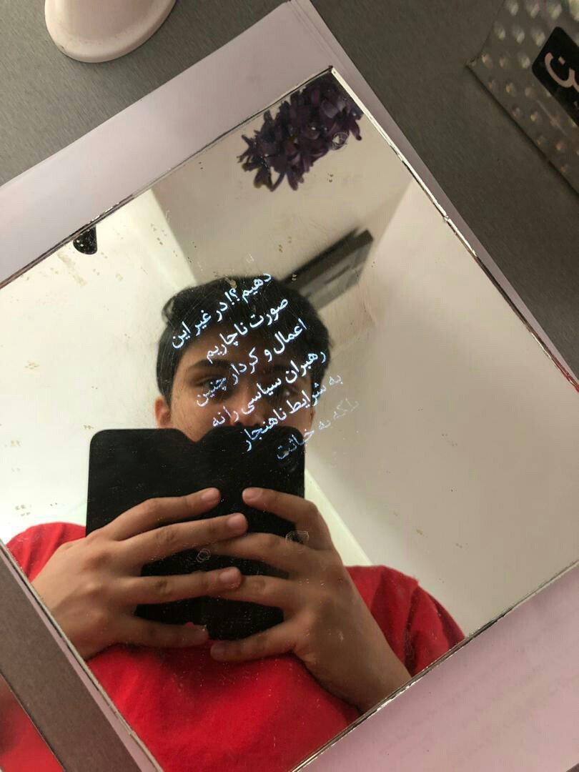

شکل 11 نمونه‌ی اولیه از ساخت آینه‌ی یک طرفه

## ۳-۳ تشخیص چهره

در ابتدا با OpenCV فرایند تشخیص چهره انجام شده بود که به علت سرعت پایین آن از کتابخانه Face Recognition که با OpenCV توسعه داده شده است استفاده شده است. در این قسمت بعد از ثبت نام در سایت ایجاد شده برای این آینه هوشمند، از کاربر خواسته می‌شود که در دوربین نگاه کند، دوربین بعد از تشخیص چهره فرد بر روی تصاویر گرفته شده از او خود را Train می‌کند و در دفعه‌های آینده برای ورود تصویری که دوربین به عنوان ورودی می‌دهد را با چهره Train شده مقایسه می‌کند و در صورت مطابقت اطلاعات اکانت وی را برای سامانه ارسال می‌کند تا بر روی نمایشگر نشان داده شود. فرایند تشخیص چهره به این صورت آغاز می‌شود که سنسور تشخیص حرکت تحرکات در مقابل آینه را رصد می‌کند و در زمانی که حضور فردی را در مقابل آینه‌ی هوشمند حس کند، دوربین را فرا می‌خواند تا فرایند تشخیص چهره را شروع کند. از طرفی هم در صورت اینکه برای مدتی تحرکی در مقابل آینه هوشمند احساس نشود اطلاعات از روی آینه برداشه می‌شود.

## ۴-۳ نرم‌افزار

زمانی که سامانه چهره‌ی فرد را تشخیص داده، اطلاعات شخصی اکانت گوگل کاربر که شامل اطلاعات محیطی مانند وضعیت آب و هوا و دمای محیط می‌شود و همچنین دیگر اطلاعات مانند فعالیت‌های ثبت شده‌ی کاربر[30] و برنامه‌های از پیش تعیین شده در تقویم[31] بر روی صفحه نمایش تعبیه شده در پشت آینه و نتیجتاً بر روی آینه نشان داده می‌شود. اجازه دسترسی به این اطلاعات در زمان ثبت‌نام از کاربر گرفته شده است.

## ۵-۳ رابط کاربری

در رابط کاربری[32] آینه هوشمند قسمت‌های مختلفی نشان داده شده‌است. در خط اول نام کاربری از روی مشخصات اکانت گوگل کاربر برداشته شده، در خط دوم وضعیت آب و هوا، در خط سوم لیستی از برنامه‌های از پیش تعیین شده نشان داده شده، در خط بعد آخرین دمای دریافت شده از سنسور دمای داخل اتاق و دمای اینترنتی دریافت شده از گوگل و در خط آخر لیست‌ کار‌هایی که فرد می‌خواهد انجام دهد نشان داده شده است. رابط کاربری آینه هوشمند را می‌توان با یک دکمه از تم روز به تم شبانه و بالعکس تغییر داد.

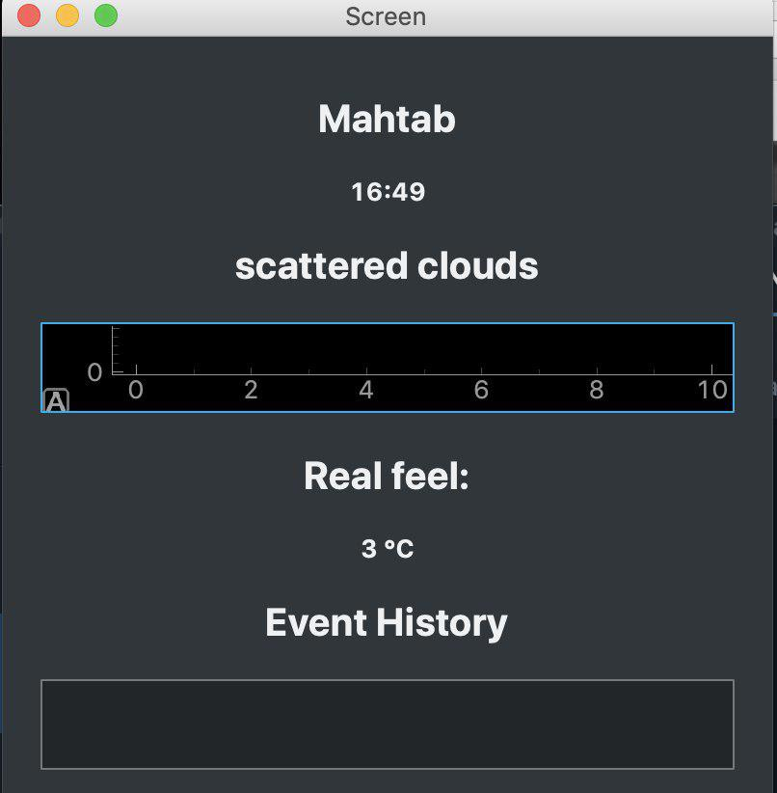

شکل 12 رابط کاربری طراحی شده برای آینه‌ی هوشمند

فصل ۴

# ۴ سنسورها

## ۱-۴ دوربین

برای تشخیص چهره‌ی افراد توسط آینه‌ی هوشمند به منظور ورود به حساب کاربری فرد، نیاز به یک دوربین می‌باشد. در این پروژه از دوربین مخصوص Raspberry Pi استفاده شده است.

این دوربین 8Mp بوده و به راحتی با کابل فلت به پایه‌ی مخصوصی به Raspberry Pi متصل می‌شود (مشخصات فنی، پیوست د). (شکل ۱۲)

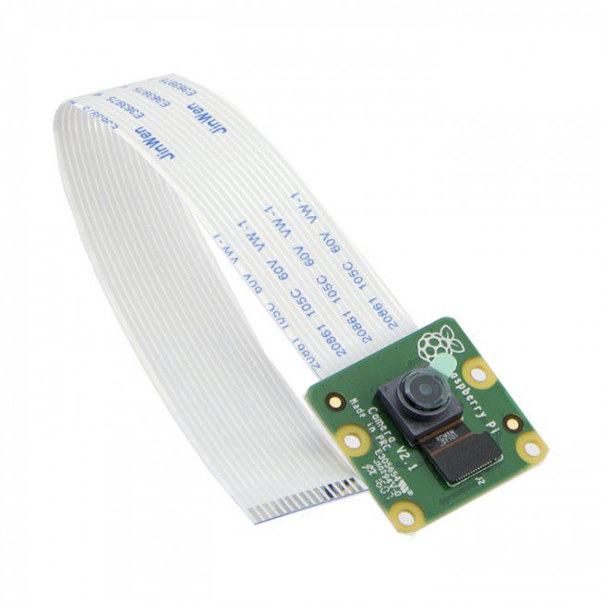

شکل 13 دوربین Raspberry Pi

## ۲-۴ کارتخوان

تراشه MF RC522 برای خواندن و نوشتن غیر تماسی تگ‌های RFID در 13.56MHz به کار‌ می‌رود‌. راه اندازی با ولتاژ پایین، قیمت کم‌، اندازه‌ی کوچک ارتباط بدون تماس چیپ برای خواندن و نوشتن روی کارت و انتقال دو طرفه داده با سرعت 424kb/s، این چیپ را برای دستگاه‌های هوشمند و قابل حمل مناسب ساخته است‌. ماژول RC522 دارای قابلیت استفاده آسان با بردهای Arduino و کاربری مناسب در توسعه‌ی تجهیزات و کارت خوان‌های RF‌ می‌باشد. این ماژول از یک مودلاسیون برجسته و دیمدوله کردن کاملاً یک پارچه برای ارتباط بدون تماس در محدوده فرکانسی 13.56MHz بهره‌ می‌گیرد‌. این ماژول‌ می‌تواند به طور مستقیم در قالب‌های مختلف ریدر به کار رود (مشخصات فنی، پیوست ه) [۱۰].

ولتاژ 3.3V، جریان مصرفی 13-26 mA، ارتباط از طریق رابط SPI و سرعت انتقال داده‌ 10 Mb/s از مشخصات این ماژول است. ارتباط برقرار شده توسط این ماژول پایدار و قابل اطمینان است [۱۰].

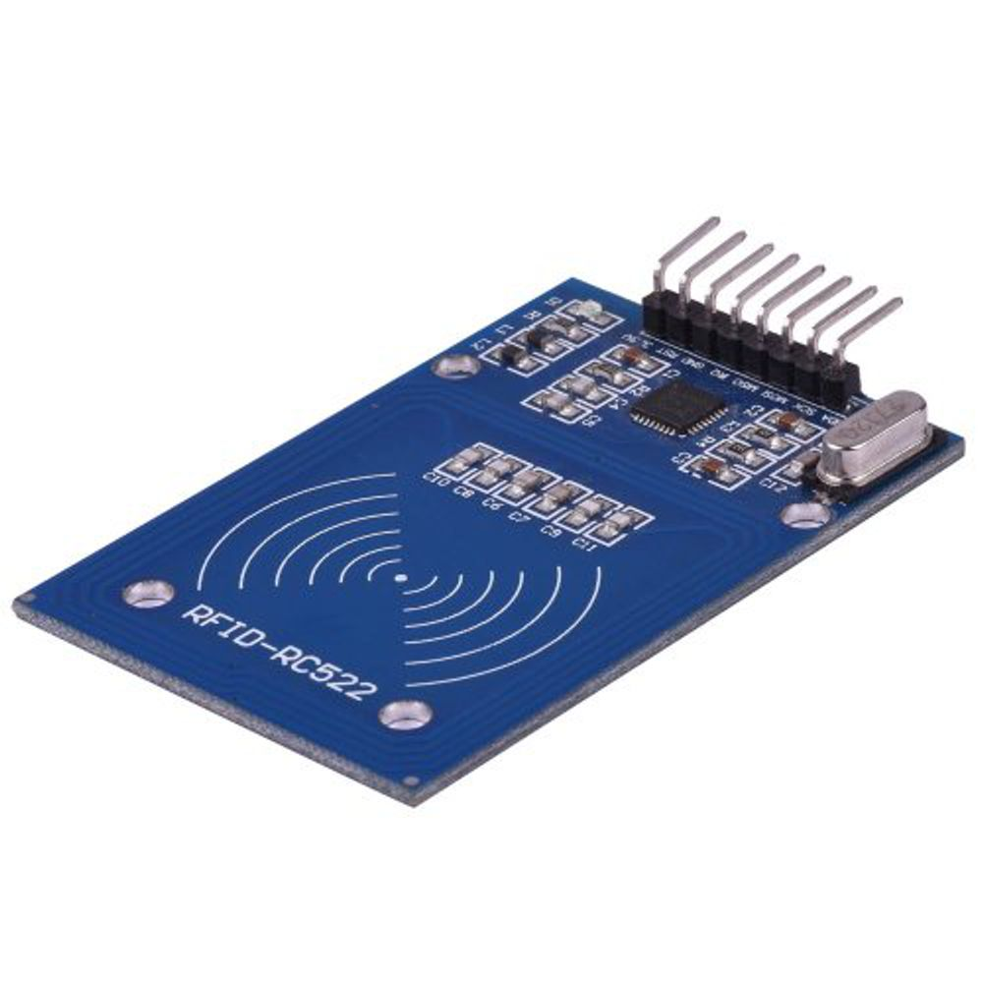

شکل 14 ماژول کارتخوان

## ۳-۴ مادون قرمز

سنسور‌های IR یا مادون قرمز سنسورهای کوچکی هستند که مقدار موج مادون قرمزی که از شیء رو به رویشان تابش می‌شود را می‌توانند بسنجند (مشخصات فنی، پیوست و). (شکل ۱۵)

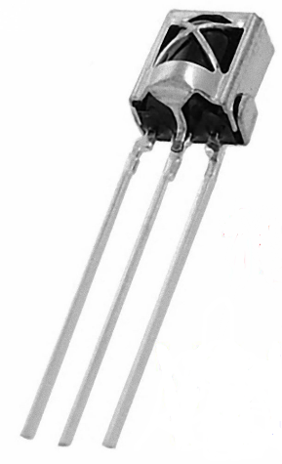

شکل 15 ماژول گیرنده‌ی مادون قرمز

از این سنسور در کنار تمامی ریزپردازنده‌های ESP8266 قرار گرفته است تا علاوه بر تنظیم خودکار سیستم، کاربر بتواند به صورت دستی با استفاده از یک ریموت کنترل نیز محیط مورد نظر خود را اداره کند.

## ۴-۴ کنترل از راه دور

کنترل‌های از راه دور[33] وسایلی هستند که از یک سنسور فرستنده‌ی IR استفاده می‌کنند و الگویی از موج مادون قرمز را می‌فرستند. گیرنده با دریافت موج و رمزگشایی آن اطلاعات ارسالی را دریافت می‌کند. (شکل ۱۶)

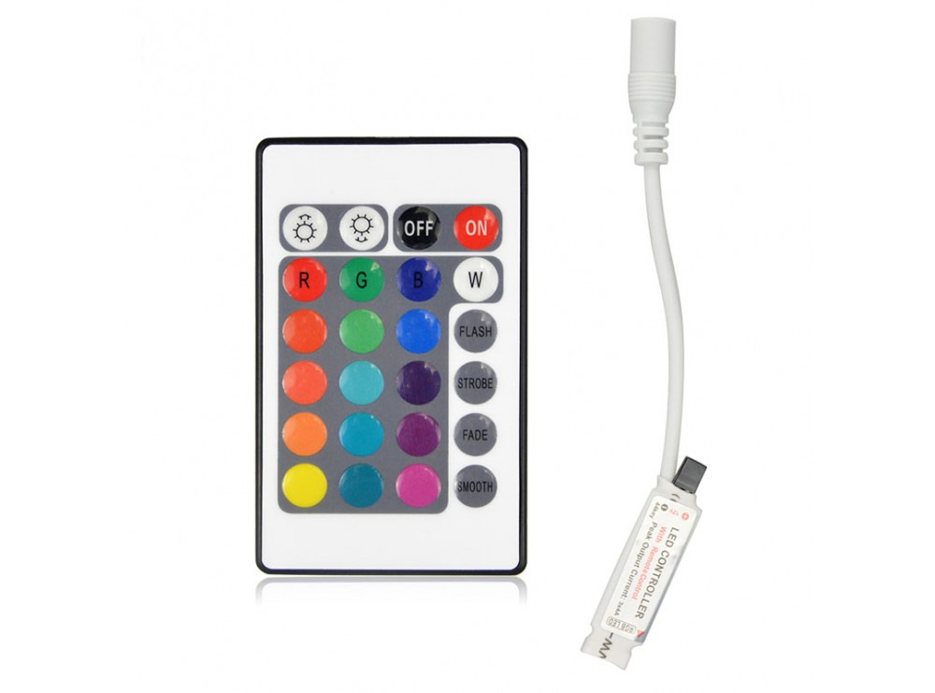

شکل 16 کنترل از راه دور

از این نوع کنترل که در شکل ۱۶ مشاهده می‌شود، عموماً برای سیستم‌های روشنایی استفاده می‌شود. در این پروژه برای استفاده از این کنترل ابتدا یک مدار مطیابق شکل ۱۷ برای یافتن کد ارسالی توسط هر دکمه از کنترل طراحی شد.

برای ساخت مدار تشخیص دهنده‌ی کد IR یک گیرنده‌ی IR را به یکی از پایه‌های آنالوگ Arduino وصل کرده و این مقدار را در مبنای ۱۶ در سریال Arduino IDE چاپ می‌کند. نتایج به دست آمده در جدول ۳ نوشته شده است.

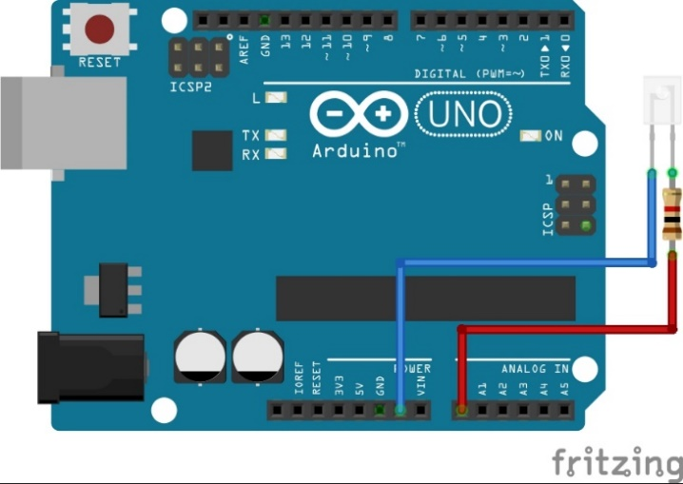

شکل 17 مدار رمزگشای IR

|  |  |  |  |
| --- | --- | --- | --- |
| **Button** | **HEX Code** | **Button** | **HEX Code** |
| UP | 8503705D | 5 | 14789DB9 |
| DOWN | DEB0C861 | 6 | F7708F |
| OFF | D4DD0381 | 7 | F708F7 |
| ON | F7C03F | 8 | F78877 |
| R | E85952E1 | 9 | 6A844445 |
| G | 78CDA4DD | 10 | 9DE75E1D |
| B | A2672345 | 11 | F794B621 |
| W | F7E01F | 12 | F76897 |
| 1 | F710EF | FLASH | F7D02F |
| 2 | 6471EC7D | STORBE | F7F00F |
| 3 | 9D52009D | FADE | F7C837 |
| 4 | 84044BBD | SMOOTH | F7E817 |

جدول 3 کدهای خروجی هر یک از دکمه‌های کنترل

## ۵-۴ سنجش دما و رطوبت

سنسور رطوبت DHT11 (شکل ۱۷)، یک سنسور ارزان قیمت جهت سنجش دما و رطوبت هواست که به راحتی می‌تواند به برد Arduino و یا سایر میکروکنترلرها متصل گردد. اندازه کوچک این سنسور، مصرف کم انرژی و انتقال سیگنال به مسافتی بیش از 20 متر، آن را به یکی از بهترین گزینه‌ها جهت استفاده در پروژه‌های مختلف، بدل کرده است (مشخصات فنی، پیوست ز).

البته، نوع دیگری از سنسورهای تشخیص رطوبت و دمای سری DHT به نام DHT22 نیز موجود می‌باشد که نسبت به مدل DHT11 دقیق‌تر و البته گران‌تر است [۱۱].

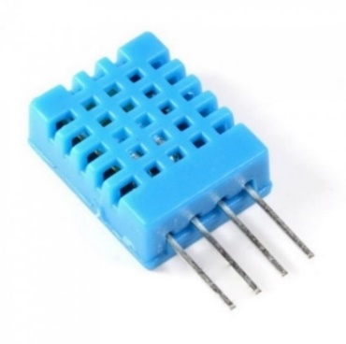

شکل 18 سنسور تشخیص دما و رطوبت DHT11

## ۶-۴ تشخیص دود

سنسورهای تشخیص دود و گاز سری MQ، نسبت به طیف گسترده‌ای از گازها حساس‌اند و در خانه و دمای اتاق قابل استفاده هستند. این سنسورها از یک گرم‌کن[34] داخلی کوچک و سنسور الکتروشیمیایی برای تشخیص دود و گاز استفاده می‌کنند. سنسورهای MQ می‌توانند کالیبره شوند اما برای این کار، باید غلظت گازها را در حالت عادی دانست (مشخصات فنی، پیوست ح).

سنسور گازMQ9 (شکل ۱۹) که در این پروژه از آن استفاده می‌شود، دارای حساسیت بالا نسبت به کربن مونواکسید، متان و LPG است. این سنسور می‌تواند برای تشخیص گازهای شامل CO و گازهای قابل احتراق به کار رود. جنس مواد حساس این سنسور SnO2 است که رسانایی پایینی در هوای پاک دارد. عملکرد تشخیص این سنسور از طریق بالا و پایین رفتن دما است و گاز CO را وقتی که دما پایین می‌آید شناسایی می‌کند. رسانایی سنسور با افزایش غلظت گاز زیاد می‌شود. هنگامی که دما افزایش می‌یابد این سنسور گاز متان و پروپان و دیگر گازهای قابل اشتعال را تشخیص می‌دهد و گازهای دیگر جذب شده در دمای کم را رها می‌کند [۱۲].



شکل 19 سنسور تشخیص گازهای سمی MQ-9

## ۷-۴ موتور

سرو موتور[35] به صورت کلی یک الکتروموتور هست که یک سری مدارات الکترونیکی مانند درایوها در کنار آن قرار دارد و الکتروموتور حاوی شفت عمل گردش را به عهده دارد و تجهیزات الکترونیکی هم وظیفه دقت دادن به الکتروموتور را بر عهده دارند و این دقت شامل کنترل زاویه، کنترل شتاب، کنترل سرعت و ... می‌شود.

سرو موتور ها در انواع گیربکس‌دار و بدون گیربکس وجود دارند و در اندازه های خیلی کوچک تا اندازه‌های بزرگ تولید می‌شوند که اندازه‌های کوچک در پروژه‌های رباتیک و تجهیزات مکاترونیکی استفاده شده و اندازه‌های بزرگ هم در ساخت تجهیزات صنعتی مانند دستگاه‌های CNC استفاده می‌شود.

در این پروژه با اضافه کردن یک پروانه به این عملگر، از آن به عنوان سیستم خنک کننده‌ی محیط استفاده شده است.

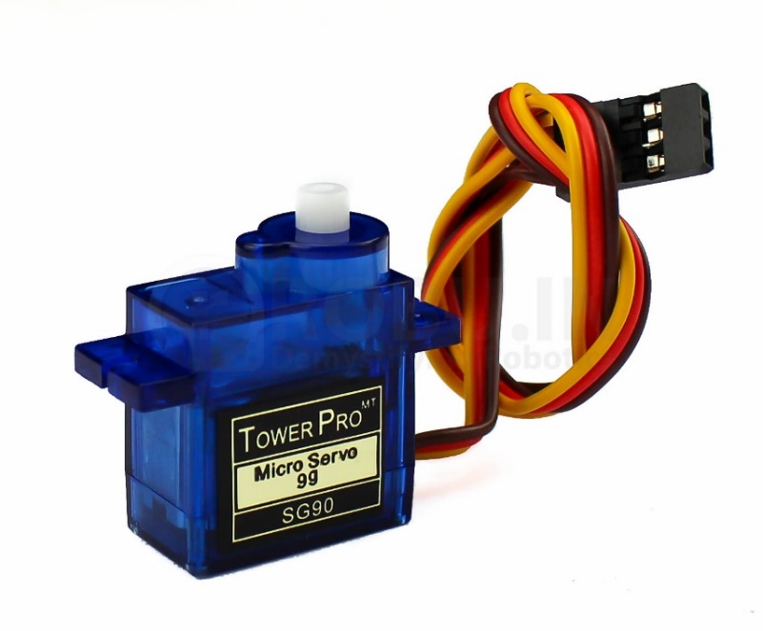

شکل 20 سرو موتور مدل SG90

## ۸-۴ تشخیص حرکت

حسگرهای PIR[36] از حسگر IR ساخته شده‌اند. این حسگرها قابلیت تشخیص حرکت را دارند اما در خصوص نوع حرکت اطلاعی نمی‌دهند.

هر جسمی مقداری گرما از خود متصاعد می‌کند. حسگر IR موج مادون قرمز ناشی از فرد را دریافت کرده و سیگنال ارسال می‌کند (مشخصات فنی، پیوست ط).

در این پروژه همان طور که در بخش ۳-۳ به آن اشاره شد، این حسگر در جلوی آینه نصب شده است تا هنگامی که فرد رو به روی آینه قرار گرفت، آینه حضور فرد را تشخیص داده، از حالت نیمه خاموش درآمده و چهره‌ی فرد مقابل را تشخیص دهد. در صورت شناسایی فرد وارد اکانت کاربر مذکور شده، در غیر این صورت به ثبت نام کاربر جدید می‌پردازد.

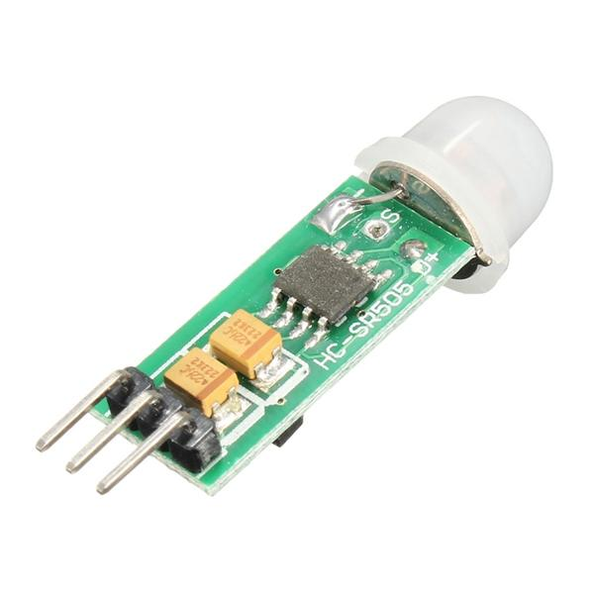

شکل 21 سنسور حرکت

فصل ۵

# ۵ MQTT

به طور کلی اینترنت اشیا، همانند اینترنت، دارای یک مدل لایه لایه، است. در شکل ۲۲ می‌توان مدل پیشنهادی اینترنت و اینترنت اشیا را در یک تصویر مشاهده نمود. همانطور که در شکل ۲ مشاهده می‌شود یکی از این لایه‌ها، همانند مدل پیشنهادی اینترنت، لایه کاربرد[37] نام دارد [۱۳].

پروتکل MQTT[38] یک پروتکل مبتنی بر رویکرد publish/subscribe طراحی گردیده است. این پروتکل در ابتدا به وسیله شرکت IBM توسعه یافت و اکنون یک استاندارد باز می‌باشد. از مزایای این پروتکل به سبک بودن[39]، سازگار بودن با تمام دستگاه‌ها و پیاده سازی ساده آن می‌توان اشاره کرد. این قابلیت‌ها سبب شده است که این پروتکل در موقعیت‌های متفاوتی از جمله ارتباط بین دو ماشین[40] استفاده شود. در ادامه به معرفی بیشتر این پروتکل پرداخته خواهد شد [۱۳].

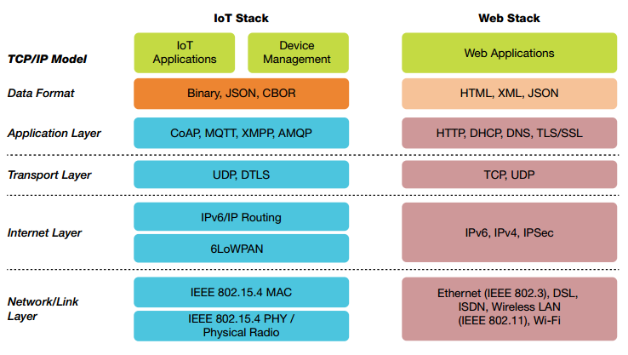

شکل 22 مقایسه‌ی ساختار لایه‌ای وب و IoT

## ۱-۵ معماری

معماری ساختار MQTT به صورت client/server است. همان طور که در شکل ۲۳ مشاهده می‌شود، در این پروتکل تعدادی client با توپولوژی ستاره‌ای به یک server که با نام واسط[41] شناخته می‌شود در بستر TCP متصل می‌شوند [۱۳].

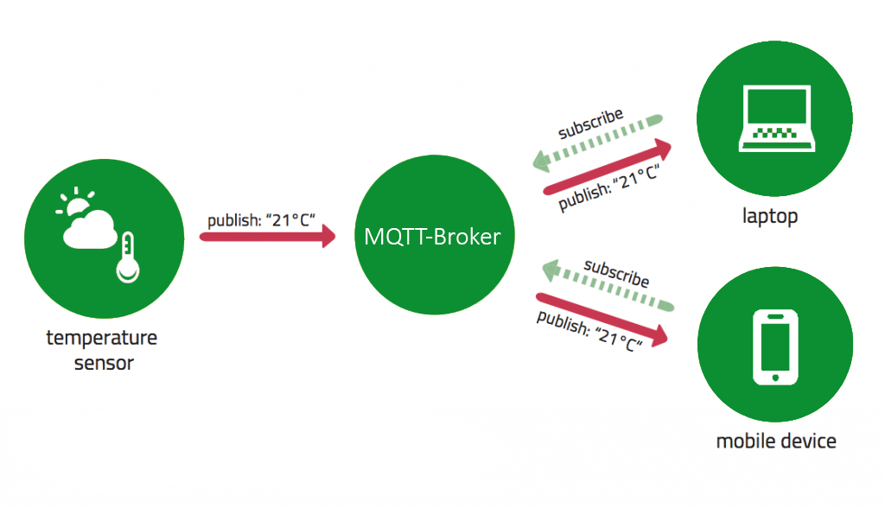

شکل 23 الگوی publish/subscribe در پروتکل MQTT

پروتکل MQTT مبنی بر انتقال پیام است؛ یعنی واسط وظیفه‌ی انتقال پیام‌ها بین client را دارد. هر پیام دارای یک موضوع[42] است. واسط با توجه به موضوع پیام ارسال شده، پیام را به تمامی clientهایی که این موضوع را دارند (به جز client فرستنده‌ی پیام) می‌فرستد. در این پروتکل هر client می‌تواند پیام‌هایی با موضاعات متفاوت را بفرستد و دریافت کند. به عنوان نمونه سنسور دما، دمای محیط را با موضوع “temperature” ارسال می‌کند. واسط پیام را دریافت کرده و به دستگاه یا دستگاه‌هایی که با این موضوع اشتراک[43] می‌فرستد. در صورتی که واسط مشترکی[44] با این موضوع پیدا نکند، پیام را ذخیره کرده و به محض متصل شدن یک کلاینت با این موضوع، تمامی پیام‌های این موضوع را برای client مشترک می‌فرستد. از آن جایی که این پروتکل حافظه‌ی محدودی دارد، تنها قادر ایت پیام‌های اخیر را دخیره کند [۱۳].

## ۲-۵ کیفیت خدمات

پروتکل MQTT، سه سطح برای کیفیت خدمات[45]ارائه می‌دهد. این سطوح عبارتند از:

* Fire and Forget: این سطح، تنها پیغام مربوطه را ارسال کرده و خود را درگیر این موضوع که آیا گیرنده پیغام را دریافت کرده‌است یا خیر، نمی‌کند.
* Delivered at Least Once: در این سطح، سعی می‌شود تا حداقل یک نمونه از پیغام مربوطه به دست گیرنده برسد.
* Delivered Exactly Once: این سطح، همواره یک بسته پیغام را ارسال کرده و منتظر پاسخ ACK آن از سمت گیرنده می‌شود و سپس بسته بعدی را ارسال می‌کند. بنابراین با این سازوکار همواره این اطمینان وجود دارد که از هر بسته دقیقا یک نمونه به دست گیرنده می‌رسد و نیاز به دور ریختن نمونه‌های اضافه‌ی بسته‌ها نیست [۱۳].

## ۳-۵ امینت

برای برقراری ملزومات امنیتی‌، ممکن است واسط از کارخواهان در هنگام برقراری ارتباط، نام کاربری و رمز عبور را درخواست کند. همچنین برای اطمینان از امنیت تبادل اطلاعات در این پروتکل ممکن است ارتباط TCP با پروتکل SSL/TLS رمز شود.

فصل ۶

# ۶ طراحی و پیاده‌سازی مدارات

## ۶-۱ بدنه‌ی اصلی

دوربین به طور مستقیم با استفاده از کابل فلت به درگاه دوربین متصل می‌شود.

همچنین Raspberry Pi با استفاده از کابل HDMI به صفحه‌ی نمایش‌گر پشت آینه متصل می‌شود.

## ۶-۲ مدارهای جانبی

توجه شود که سوئیچ‌های داخل هر سه مدار به منظور قطع و وصل کردن جریان از منبع می‌باشد.

همچنین خازن‌ها به منظور حذف نویز بین دو منبع 3.3v و 5v قرار داده‌ شده‌اند.

دکمه نیز برای Reset مدار است.

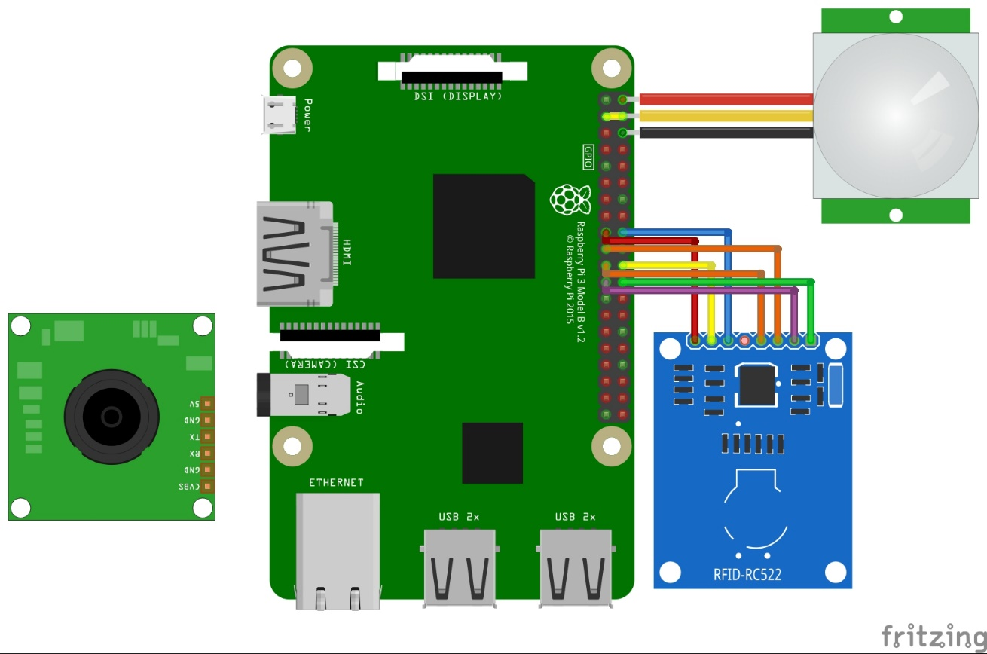

شکل 24 بخش اصلی طراحی

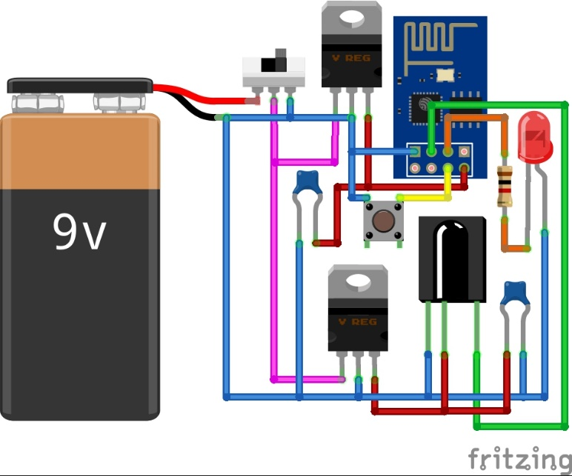

شکل 25 مدار تنظیم روشنایی

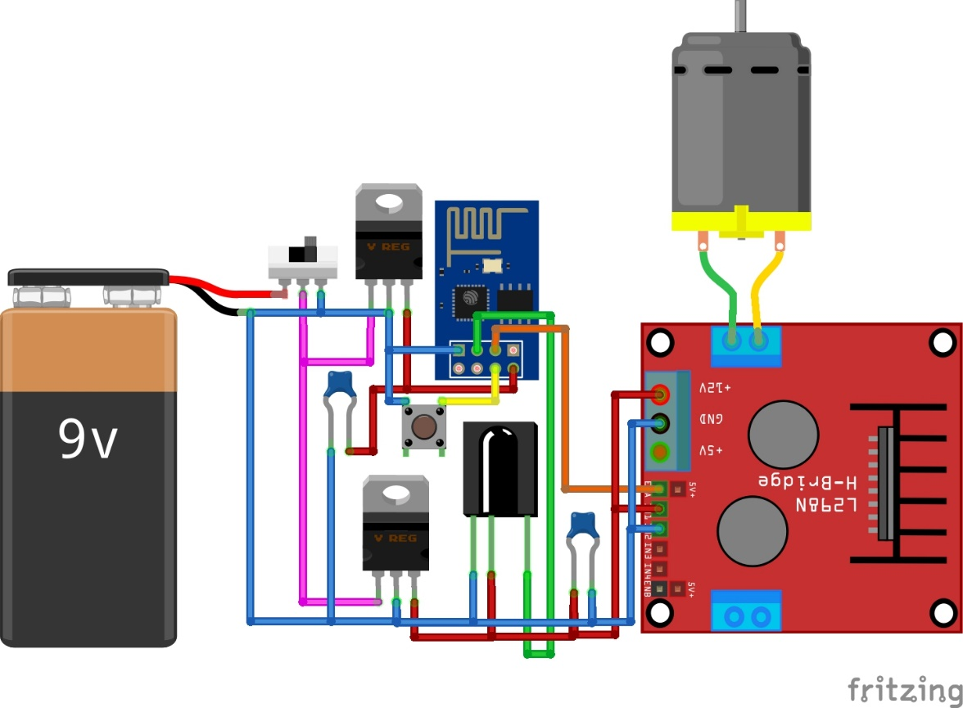

شکل 26 مدار تنظیم دما

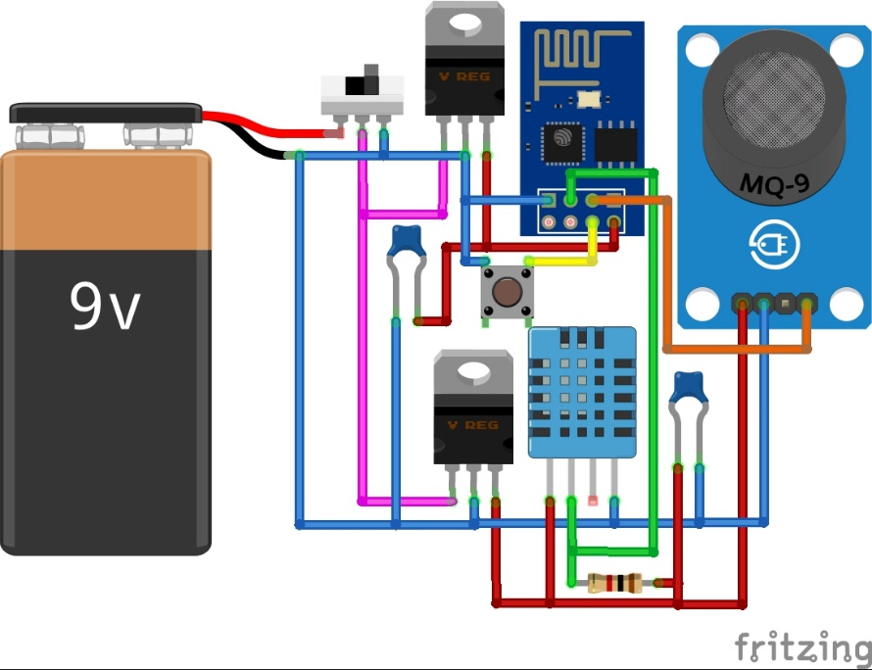

شکل 27 مدار سنجش دما و میزان آلودگی هوای محیط بسته

فصل ۷

# ۷ جمع‌بندی و نتیجه‌گیری

می‌توان با ابزار‌های موجود در بازار و همچنین توسعه برنامه‌ها با استفاده از کتابخانه‌های متن‌باز و کمی خلاقیت محیط‌هایی که به صورت روزمره استفاده می‌شوند را به محیط‌هایی هوشمند تبدیل کرده تا هم با کاهش اتلاف انرژی و هزینه سطح زندگی افراد متوسط را به مقدار زیادی افزایش داد.

# منابع

|  |  |
| --- | --- |
| [1] | M. Rouse, Internet of Things (IoT), 2019. |
| [2] | C. Yang, W. Shen و X. Wang, The internet of things in manufacturing: Key issues and potential applications., 2018. |
| [3] | “Technical Resource: Types and Applications of Microcontrollers,” Engineering Institute of Technolog. Available: https://www.eit.edu.au/cms/resources/technical-resourses/types-and-applications-of-microcontrollers. |
| [4] | R. Jones, A £15 computer to inspire young programmers, BBC News, 2011. |
| [5] | S. Bush, Dongle computer lets kids discover programming on a TV, Electronics Weekly, 2011. |
| [6] | M. Brose, Broadcom BCM2835 SoC has the most powerful mobile GPU in the world?, Grand MAX, 2012. |
| [7] | “Hardware: Raspberry Pi,” Wikipedia, 2019. Available: https://en.wikipedia.org/wiki/Raspberry_Pi#Specifications. |
| [8] | “Raspberry Pi Pinout“. Available: https://pinout.xyz/. |
| [9] | “Best operating systems for Raspberry Pi“. Available: https://raspberrytips.com/best-os-for-raspberry-pi/. |
| [10] | Philips, “MFRC522 Datasheet,” 22 May 2007 .Available: https://www.elecrow.com/download/MFRC522%20Datasheet.pdf. |
| [11] | “DHT11 Humidity & Temperature Sensor Dataheet .”Available: https://www.mouser.com/ds/2/758/DHT11-Technical-Data-Sheet-Translated-Version-1143054.pdf. |
| [12] | H. H. E. Co., “MQ-9 Semiconductor Sensor for CO/Combustible Gas Datasheet,”Available: http://www.haoyuelectronics.com/Attachment/MQ-9/MQ9.pdf. |
| [13] | C. Götz, “MQTT 101 – How to Get Started with the lightweight IoT Protocol,”Available: http://www.eclipse.org/community/eclipse_newsletter/2014/october/article2.php. |

# پیوست

1. مشخصات فنی Raspberry Pi

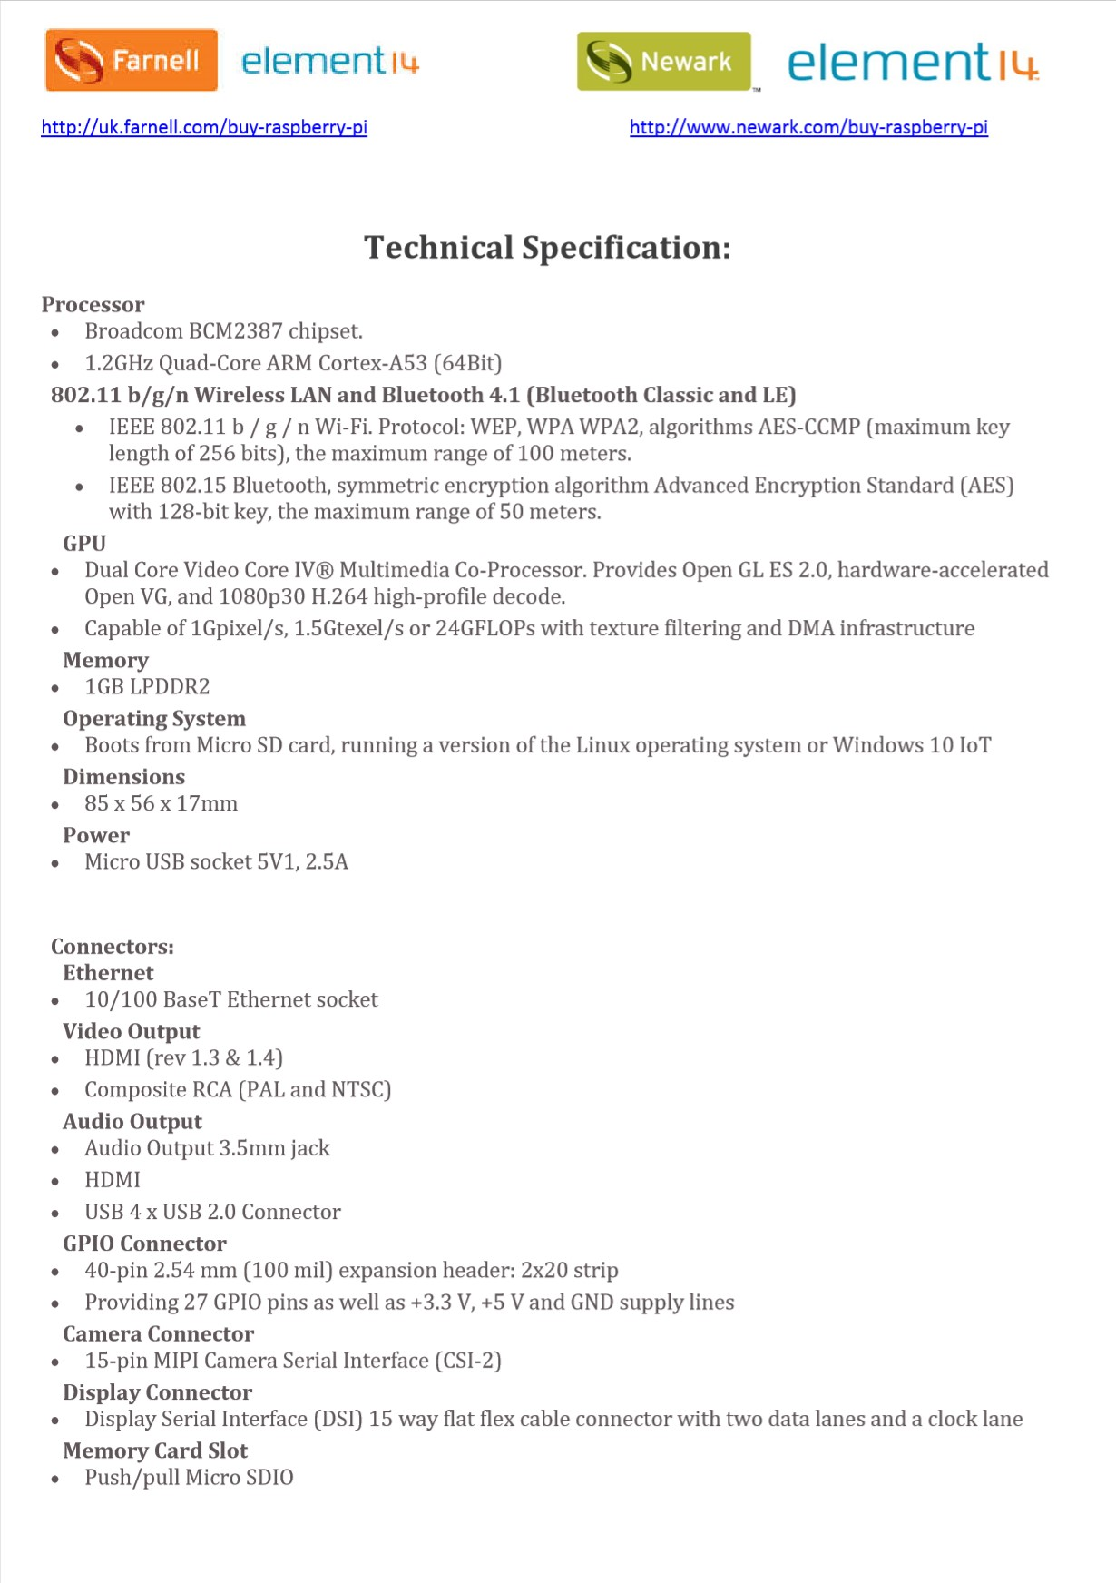

1. مشخصات فنی ESP8266-01

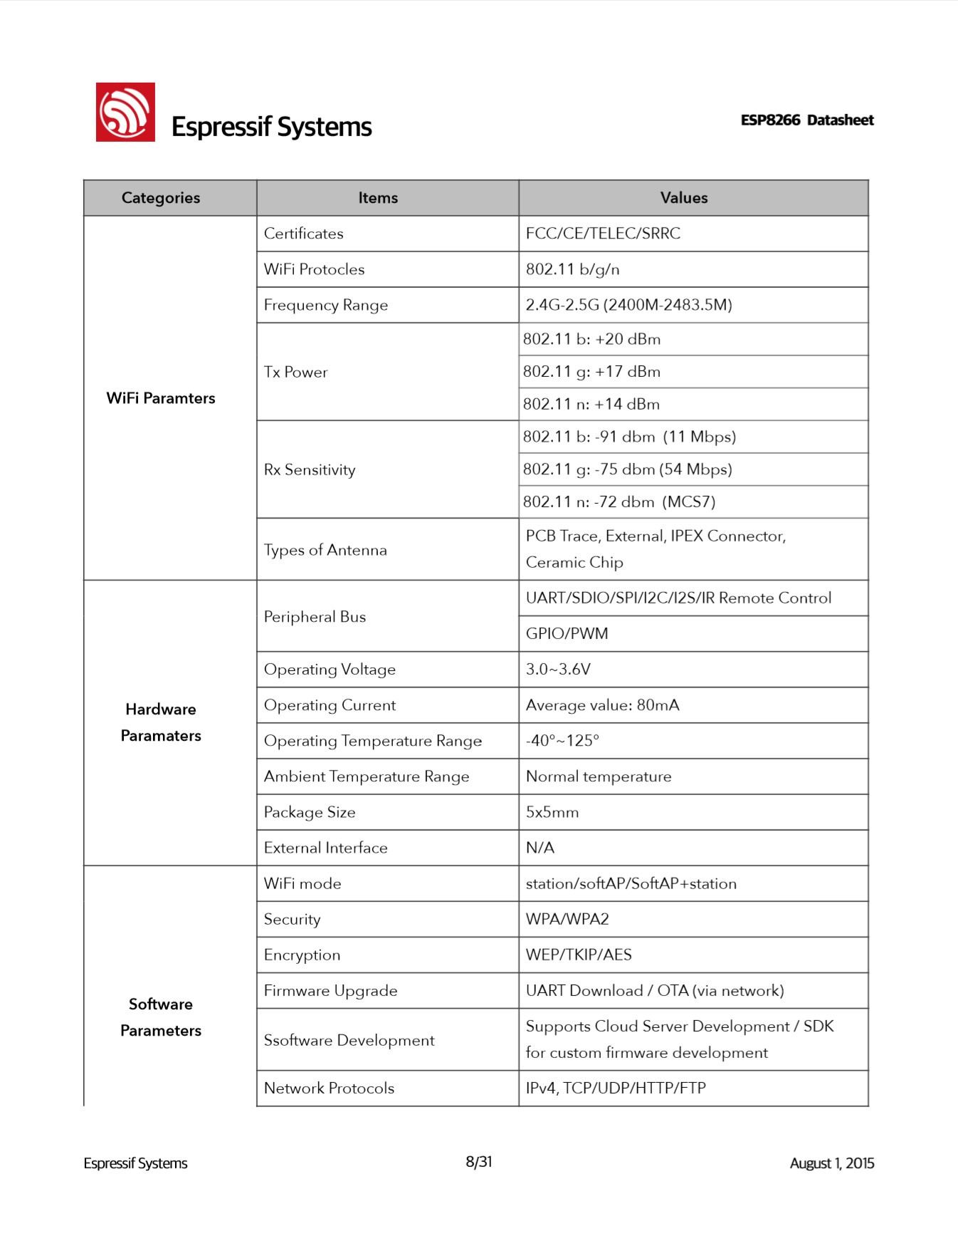

1. مشخصات فنی Arduino Uno

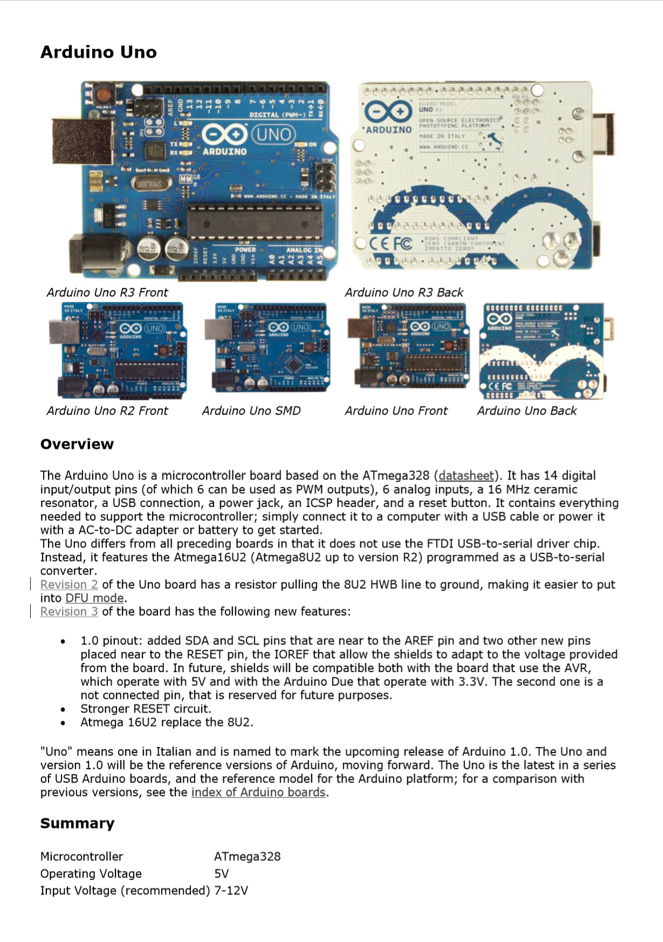

1. مشخصات فنی دوربین RPi

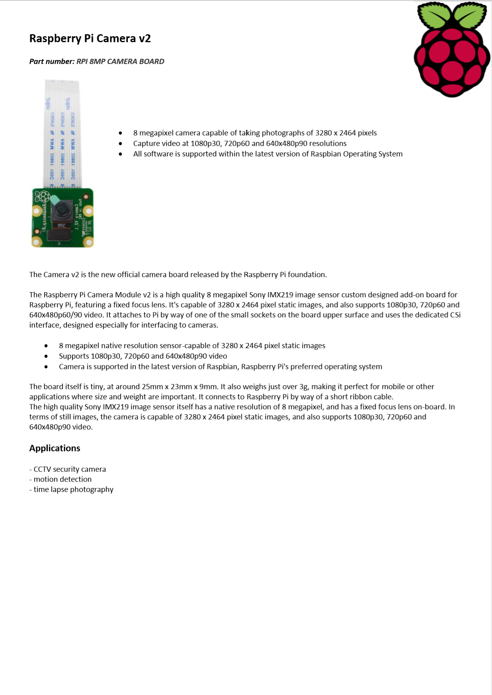

1. مشخصات فنی RFID

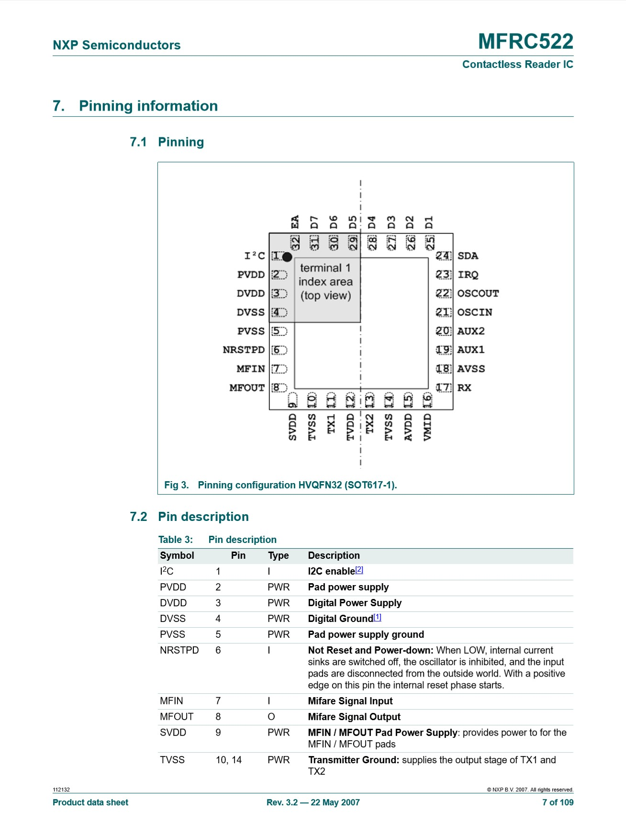

1. مشخصات فنی IR

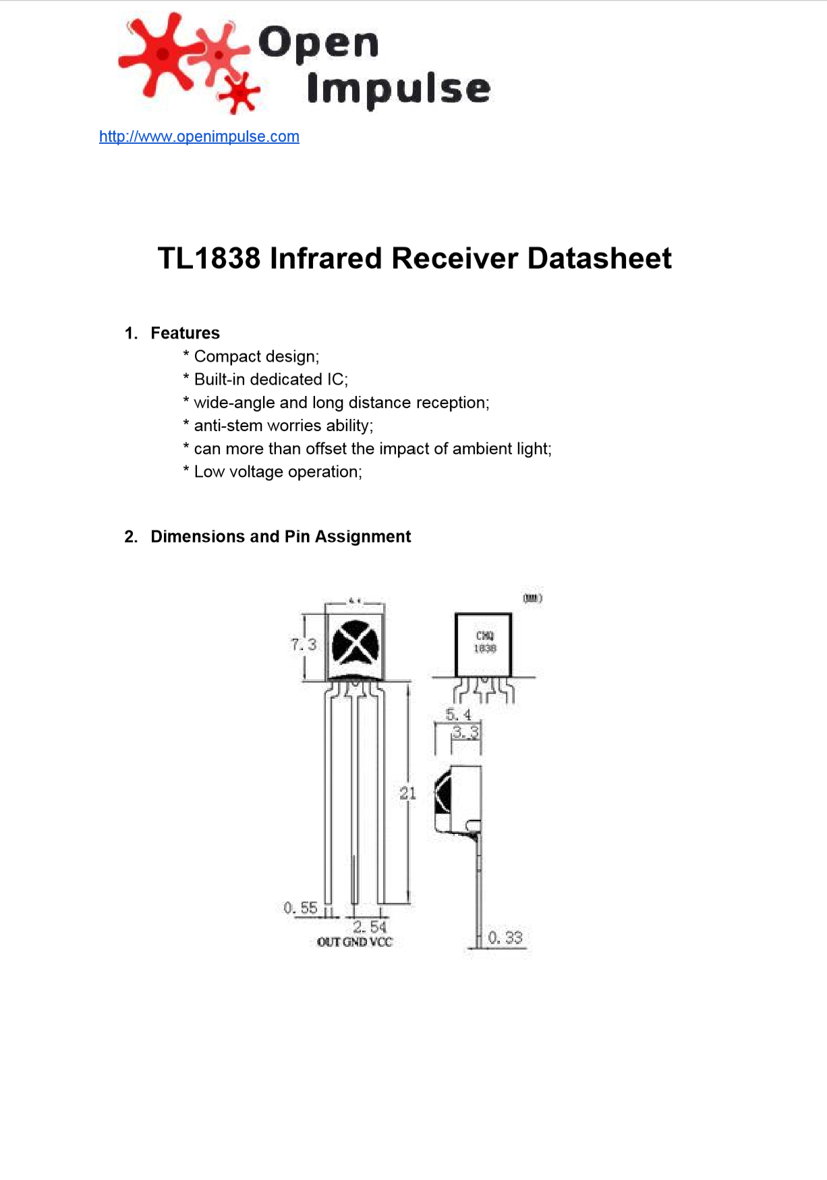

1. مشخصات فنی DHT11

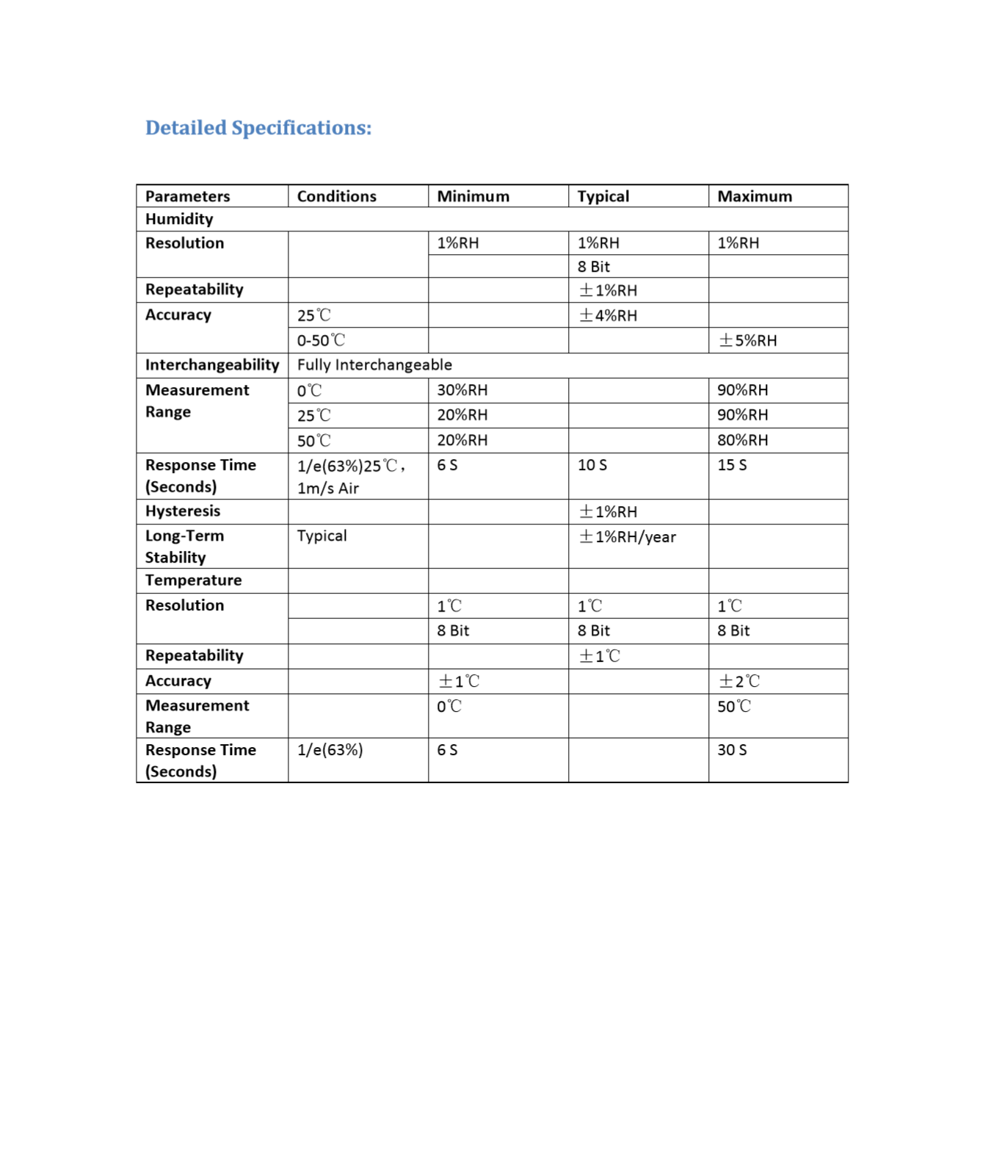

1. مشخصات فنی MQ-9

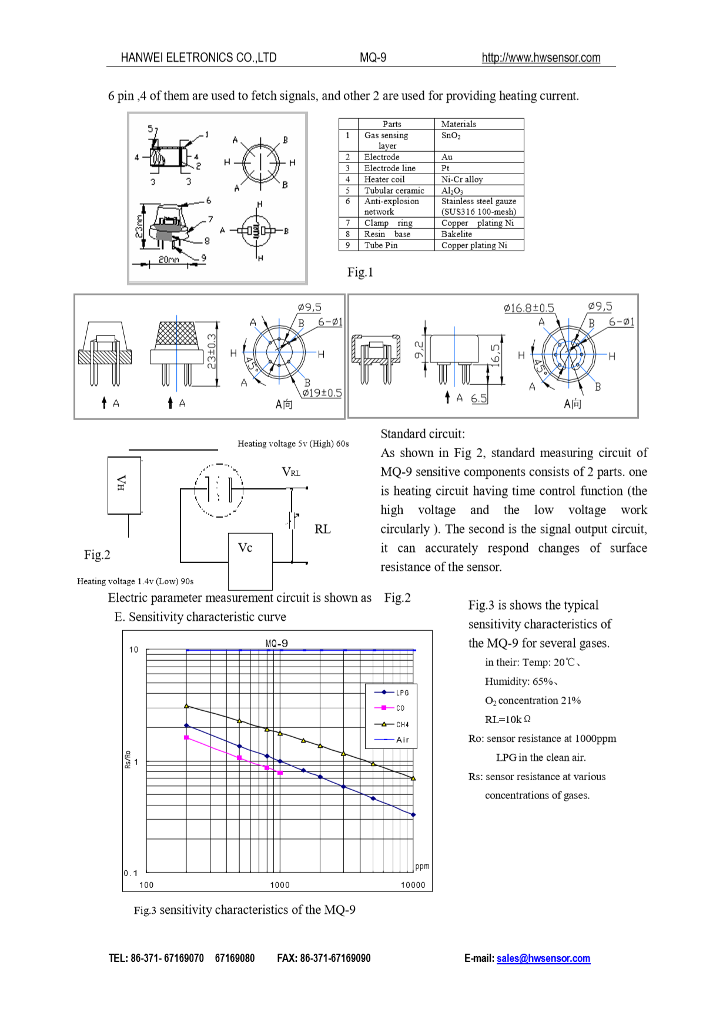

1. مشخصات فنی PIR

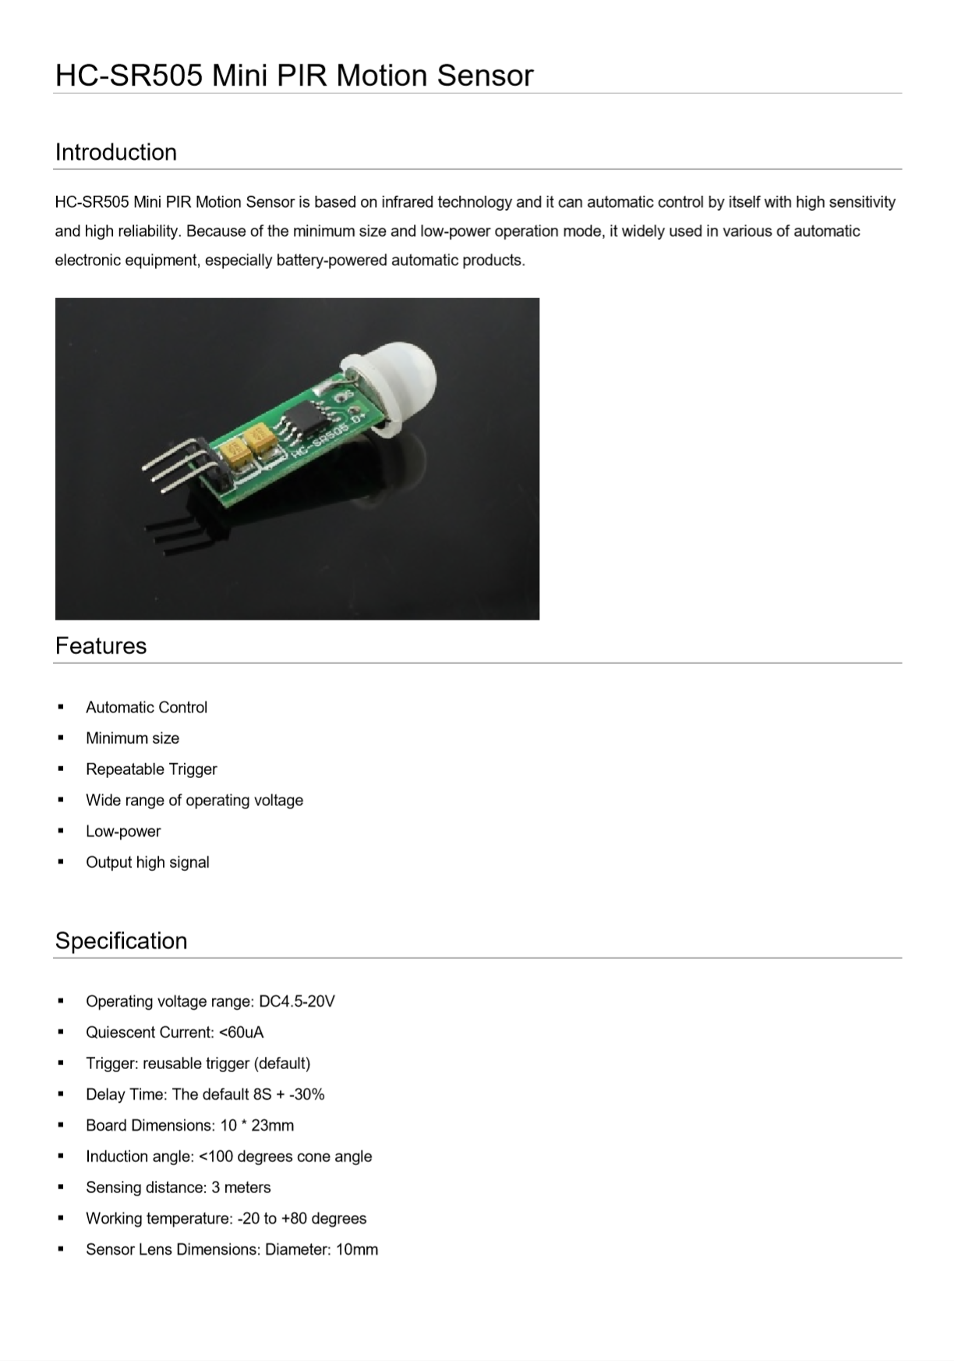

Sharif University of Tchnology

Department of Computer Engineering

B.Sc. Thesis

Implimentation of Smart Lab By Mini PC

By:

Fatemeh Abootalebi, Mohammad Amin Isaai

Supervisor:

Dr. Ali Mohammad Afshin Hemmatyar

August 2019

1. Internet of Things
2. Actuator
3. Connectivity
4. Protocol
5. Edge Analytics
6. Fog Computing
7. Microservice
8. Home Automation
9. Security System
10. Platform
11. Hub
12. Pacemaker
13. Identification
14. Cloud-Based Interface
15. Microcontroller
16. Integrated Circuit
17. Embedded System
18. I/O Peripheral
19. System on a Chip
20. Graphic Process Unit (GPU)
21. Joystick
22. Local Network
23. Button
24. Reduced Instruction Set Computer
25. Instruction RAM
26. Open Source
27. Single Board
28. Smart Mirror
29. One-Way Mirror
30. To-Do List
31. Events
32. UI
33. Remote Control
34. Heater
35. Servo Motor
36. Passive Infrared
37. Application Layer
38. Message Queuing Telemetry Transport
39. Light Weight
40. Machine to Machine (M2M)
41. Broker
42. Topic
43. Subscribe
44. Subscriber
45. Quality of Service (QoS)